

BARITMIX-1
nehézbeton és sugárvédő nehézbeton alapanyag

BUDAPEST 2007-10-01

……………………………………
Varga István
műszaki és kereskedelmi
vezérigazgató helyettes

Tartalomjegyzék:
Szállítói Megfelelőségi Nyilatkozat | 3
BARITMIX-1 Termék Adatlap  BARITMIX-1 Műszaki Adatlap  BARITMIX-1 Biztonsági Adatlap | 5  6  7
Mellékletek:
Nehézbeton és Sugárvédelmi vizsgálatok
- Röntgen Diffrakciós vizsgálat (összetétel), MTA Kémiai Kutató Központ  - Nehézbeton anyag vizsgálat, BME Építőmérnöki Tanszék  - Nehézbeton gyártásához szükséges mérések, BME Építőmérnöki Tanszék  - Sugárvédelmi vizsgálat, BME Nukleáris Kutató Központ  - Kémiai vizsgálat értékelése (Bálint Analítika)  - CEMKUT KFT /kivonat/  - Betonopus Bt.  - Hasznosítás MNE Tanulmány | 11  14  17  29  57  72  81  90

-------------------------------------------------------------------------------------

SZÁLLÍTÓI MEGFELELŐSÉGI NYILATKOZAT
SORSZÁM:1/2007

Gyártó: Pólus Kincs Zrt. H-2132 Göd, Kádár utca 49.

Gyártás helye: Rudabánya- II anyaghányó, Feldolgozó üzem HRSZ o99/1

A termék megnevezése: Mesterséges nehéz kőanyag halmaz, adalékanyag, osztályozatlan 0/8 frakció
A termék leírása: A kőanyag halmaz a gyártás helyén depóniából kerül kitermelésre.
Jellemző összetétele, magas barit(18-25m%) és vasoxid(20-25m%) tartalom valamint 5-10m% kvarc és 40-57m% dolomit+kalcit.
Termék felhasználása:
Nehézbeton, sugárzás védő nehézbeton, öntömörödő beton és
egyéb építőmérnöki munkáknál.

Termék kereskedelmi kódja: BARITMIX-1

Gyártás időpontja: 2007-10-01

Műszaki specifikáció, melynek a termék vizsgálattal igazoltan megfelel:
MSZ EN 12620:2006 Kőanyag halmazok (adalékanyagok) betonhoz

Nyilatkozat érvényességi ideje:
A termékből készített beton tervezett élettartamáig

Göd. 2007-október-07.
……………………………………..
Varga István
műszaki és kereskedelmi vezérigazgató helyettes
Kiegészítő információ:
Első típusvizsgálatot végezte BME Építőanyagok és Mérnökgeológiai Tanszék
Anyagvizsgáló Laboratóriuma
Budapesti Műszaki és Gazdaságtudományi Egyetem (BME)
Nukleáris Technikai Intézet
MAGYAR TUDOMÁNYOS AKADÉMIA
KÉMIAI KUTATÓKÖZPONT
FELÜLETKÉMIAI ÉS KATALÍZIS INTÉZET
MAGYAR ÁLLAMI FÖLDTANI INTÉZET LABORATÓRIUMAI
BETONOPUS BT.
CEMKUT KFT.
BÁLINT ANALITIKA

A nyilatkozat az EN 12620 szabvány ZA3. szerinti adatokkal a termékre vonatkozó szállító- levél mellékleteként kerül átadásra
A vevőnek tájékoztatnia kell a gyártót a rendelés időpontjában az adott végfelhasználással kapcsolatos különleges követelményekről, valamint az olyan kiegészítő információkra vonatkozó követelményekről, amelyek az EN 12620 szabvány ZA1.a és ZA.1b. táblázatban nem szerepelnek.

Formátum jóváh.: Varga István Érv.:2007-10-07

Pólus Kincs Zrt. H-2132 Göd, Kádár utca 49. Tel.: (+36 27) 530-530 Fax: (+36 27) 530-530
07
EN 12620
Mesterséges kőanyaghalmazok (adalékanyagok nehéz és sugárvédő) betonhoz

Szemalak NPD

Szemnagyság 0/8 d/D(mm)

Szemmegosztási osztály GNG90 (osztály)

A szem testsűrűsége ≥3,30 (Mg/m3)

Tisztaság f10 (osztály)

Kagylóhéj tartalom SC10 (osztály)

Aprózódási ellenállás NPD (osztály)

Csiszolódási ellenállás NPD (osztály)

Kopási ellenállás MDE20 (osztály)

Összetétel/tatalom

Barit tartalom (BaSO4) ≥20 m%

Összes Vas tartalom (Fe2O3)-ban ≥22 m%

Kloridok 0,002 %C

Savban oldódó szulfátok AS0,2 (osztály)

Összes kéntartalom határértéknek megfelel <1%

Összetevők, melyek befolyásolják határértéknek megfelel Kötésidő növelés<50p
a beton kötését és szilárdulását szilárdság csökkenés <15%

Karbonát tartalom NPD

Térfogat állandóság
Száradás zsugorodás Határértéknek megfelel <0,075%

Vízfelvétel ≤20m% (WA)
Radioaktív-kisugárzás NPD

Nehézfém kibocsátás NPD

Poliaromás szénhidrogén kibocsátása NPD

Egyéb veszélyes anyagok kibocsátása NPD

Fagyállóság F4 (osztály)

Alkáli-kovasav-állóság Rc 429 Sc 9 mmol/l

BARITMIX-1 nehézbeton alapanyag termék adatlap

1. AZONOSÍTÓ ADATOK:
A Pólus Kincs Zrt,
RBB-3100-0,00-12 cikkszámú terméke,
BARITMIX-1,
Rudabánya-II anyaghányó, Feldolgozó üzeméből

2. TERMÉKLEÍRÁS:

Rudabánya HRSZ 099 területen, mely az egykori ércbánya ércdúsító anyaghányója 1965 – 1985 között cca. 3,5 millió tonna speciális összetételű anyagot halmozott fel.. A BARITMIX-1 termék 15-20 % Barit tartalmú osztályozatlan 0,00 - 8 mm őrlemény, nehézbeton előállításhoz..
Az un. Nehéz beton minősítési kritériuma:
- minimálisan 2 700 kg/ m3 test tömeg,
- magas barit tartalom,
- magas vas tartalom
A nehézbeton alkalmazási területei:

- atomerőművek alapozására, betonozási munkáira
- atomhulladék tárolók építésére
- nukleáris sugárzástól védő óvóhelyek, bunkerek, stb. építésére

Az anyaghányó készlete 3 500 000 tonna.

A termék, nem tartalmaz veszélyesnek minősülő anyagot, nem tűzveszélyes.

Zsákokban kerül csomagolásra, ömlesztve is szállítható 80%-ban vasúton, 20%-ban közúton. Külsőleg sötétszürke, kőporszerű, kőtörmelék anyag.

A termék részletes adatai a biztonsági és műszaki adatlapokon megtalálhatóak.

Információk letölthetőek a Pólus Kincs Zrt. honlapjáról a www.poluskincs.hu címről.
Webmester - Kapcsolattartó:
Juhász László, okl. geológus. Tel: 06-30-290-5655 E-mail: juhaszlaszlo@poluskincs.hu

BARITMIX-1 nehézbeton alapanyag műszaki adatlap

1. AZONOSÍTÓ ADATOK
1.1. KÉSZÍTMÉNY NEVE: BARITMIX-1

1.2. Cikkszám: RBB-3100-0,00-12
Gyártó/Szállító cég neve: Pólus Kincs Zrt.
H-2132 Göd, Kádár utca 49.
Tel.: (+36 27) 530-530 Fax: (+36 27) 530-530
Rudabánya II anyaghányó, Feldolgozó üzem

1.3. Felelős személy neve: Juhász László, okl. geológus
Tel: 06-30-290-5655
E-mail: juhaszlaszlo@poluskincs.hu

1.4. Felhasználás: 15-20 % Barit tartalmú osztályozatlan 0,00 - 8 mm őrlemény, nehézbeton előállításhoz.

1.5. Csomagolás: Zsákokban, ömlesztve 80%-ban vasúton, 20 %-ban közúton

2. TULAJDONSÁGOK

2.1 A termék eredete: Rudabánya HRSZ 099 területen, mely az egykori ércbánya ércdúsító anyaghányója 1965 – 1985 között cca.
3,5 millió tonna speciális összetételű anyagot halmozott fel.
2.2 A bánya készlete:.3.5 millió tonna a Rudabánya II anyaghányó készlete.
2.3 Anyagminőség: Az anyag minősítését a Pólus Kincs Zrt. honlapján www.poluskincs.hu lapon találjuk.
2.4 Leírás: A BARITMIX-1 termék 15-20 % Barit tartalmú osztályozatlan 0,00 - 8 mm őrlemény, nehézbeton előállításhoz.
2.5 Fizikai tulajdonságok:
1. Halmazállapot: osztályozatlan 0,00- 12 mm őrlemény
2. Szín: fekete-sötétszürke
3. Szag: kőporszagú
4. Olvadáspont: -
5. Sűrűség (20 ºC): 2,8 g/cm³
6. Oldhatóság/keverhetőség: vízben kismértékben oldható
7. Forráspont: -
8. Viszkozitás (kinematikus 20 ºC-on): -
9. Gyulladási hőmérséklet: -
10. Lobbanáspont: -
11. Öngyulladás: nem éghető

3. ALKALMAZÁS:
Nehézbeton: Sugárzásvédelem, speciális nehézbetont igénylő műszaki alkalmazások, trezorbeton, alapozás,.

4. BIZTONSÁGI ELŐÍRÁSOK
  - Egészségügyi előírások: Nincs különleges előírás, nem tartalmaz veszélyesnek minősülő anyagot!
4.2. Tűzvédelem: A termék nem éghető

- EGYÉB INFORMÁCIÓK: A termék részletes adatai a biztonsági adatlapon találhatóak, amik letölthetőek a Pólus Kincs Zrt. honlapjáról.

BARITMIX-1 nehézbeton alapanyag biztonsági adatlap
1. A KÉSZÍTMÉNY NEVE: BARITMIX-1
Cikkszám: RBB-3100-0,00-12

1.1. Felhasználás: ipari felhasználásra

1.2. Gyártó/ Szállító cég neve: Pólus Kincs Zrt.
H-2132 Göd, Kádár utca 49.
Tel.: (+36 27) 530-530 Fax: (+36 27) 530-530

1.4. Felelős személy neve: Juhász László, okl. geológus
Tel: 06-30-290-5655
E-mail: juhaszlaszlo@poluskincs.hu

1.5. Sürgősségi telefon: Egészségügyi Toxikológiai Tájékoztató Szolgálat (ETTSZ)
1096 Budapest, Nagyvárad tér 2.
Tel: (36 1) 476 6464, (36 80) 201 199

2. VESZÉLYESSÉG SZERINTI BESOROLÁS
Nem minősül veszélyes készítménynek!

  - A környezetre és az emberi egészségre gyakorolt egyéb veszélyek:
Nehezen oldódó anyagok keveréke. A barit és kvarc vízben oldhatatlan, a dolomit savas közegben oldódik, de környezetre veszélytelen, a vasásványok gyengén oldódnak.

3. ÖSSZETÉTEL
Nem tartalmaz veszélyes anyagot!
Leírás: 15-20 % Barit tartalmú osztályozatlan 0,00 - 8 mm őrlemény.

4. ELSŐSEGÉLYNYÚJTÁS
ÁLTALÁNOS INFORMÁCIÓK AZ ORVOS RÉSZÉRE: Nincs különleges előírás! A termék lenyelése esetén nem okoz panaszt, tünetek nélkül távozik a bélrendszerből. A gyomorsav hatására elbomló kalcit és dolomit esetenként hányást és lázat okozhat.
  - LENYELÉS:
Teendők:
- Tilos az eszméletlen sérültnek bármit szájon át beadni, illetve hánytatni!
- Lenyelése esetén nem okoz panaszt!
- Tünetek jelentkezése esetén minden esetben hívjunk orvost, és mutassuk meg a címkét!
4.2. BELÉGZÉS:
Teendők:
- A termék porának belégzése esetén a sérültet vigyük friss levegőre, lazítsuk meg ruházatát és helyezzük kényelmes testhelyzetbe!
- Tünetek jelentkezése esetén forduljunk orvoshoz!
4.3. BŐRREL ÉRINTKEZÉS:
Teendők:
- Távolítsuk el a szennyezett ruházatot.
- Tisztítsuk meg a bőrfelületet bő szappanos folyóvízzel (15 percen át)!
- Tünetek jelentkezése esetén forduljunk orvoshoz!
4.4. SZEMBE JUTÁS:
Teendők:
- Öblítsük ki a szemet a szemhéjszélek széthúzásával és a szemgolyó egyidejű mozgatásával (legalább negyed órán át).
- Tünetek jelentkezése esetén forduljunk orvoshoz!

5. TŰZVESZÉLYESSÉG
Nem tűzveszélyes!
5.1. Oltóanyag:
A készítmény nem éghető!
5.2. Biztonsági szempontból alkalmatlan oltóanyag:
Nem ismert.
5.3. Tűzoltáskor használatos védőruházat:
Az előírásoknak megfelelő teljes védőöltözet alkalmazandó.
5.4. Tűz esetén keletkező veszélyes bomlástermékek:
A készítmény nem éghető!
5.5. Egyéb:
Az oltáshoz használt folyadék a csatornahálózatba, vízfolyásokba nem kerülhet.! A termék nem éghető

6. ÓVINTÉZKEDÉS BALESET ESETÉN
  - SZEMÉLYI VÉDELEM:
A baleset helyszínén csak a szükséges teendőket jól ismerő, kiképzett, megfelelő egyéni védőeszközöket viselő személyzet tartózkodhat.

KÖRNYEZETVÉDELEM:
A környezetbe jutott anyagot, illetve a képződő hulladékot a hatályos környezetvédelmi előírásoknak megfelelően kell kezelni. A termék és a belőle származó hulladék élővízbe, talajba és közcsatornába jutását meg kell akadályozni. Amennyiben környezetszennyeződéssel járó esemény következett be, haladéktalanul értesíteni kell az illetékes hatóságot.

SZABADBA JUTÁS ESETÉN:
A szabadba jutott terméket mechanikusan kell felvenni (felseperni, fellapátolni), és a hulladékot szakszerű eltávolításig/ártalmatlanításig megfelelő, címkével ellátott, zárható veszélyes hulladékgyűjtő tartályba helyezve kell tárolni. A veszélyes hulladék összegyűjtése, elhelyezése, ártalmatlanítása közben megfelelő egyéni védőeszközök használata szükséges.

7. KEZELÉS ÉS TÁROLÁS
  - Kezelés:
- Gondoskodjunk a megfelelő szellőztetésről!
- A szokásos higiénés eljárások betartása kötelező.
- Nem tűz és robbanásveszélyes!
7.2 Tárolás:
A termék csak az eredeti, zárt és megfelelő jelöléssel ellátott edényben tárolható.
A tároló helyiség megfelelően szellőztethető és takarítható legyen!
Tartsuk be a címkén feltüntetett utasításokat!
- A keletkező porral szemben védelmet nyújtó, megfelelő erősségű zsákokban tárolandó!
Összeférhetetlen anyagok nem ismertek.

- AZ EGÉSZSÉGET NEM VESZÉLYEZTETŐ MUNKAVÉGZÉS FELTÉTELEI
8.1. A munkavégzés feltételei:
Munka közben étkezni, dohányozni tilos!
Szokásos alkalmazási feltételek mellett és megfelelő szellőztetés mellett használható.
A munkavégzés közelében biztosítsunk zuhanyozási lehetőséget!
Kerüljük a termék porának belélegzését!
Biztosítsunk megfelelő tisztálkodási, zuhanyozási lehetőséget!
8.2. Munkahelyi légtérben megengedett határértékek:
Egyéb inert porok: 10 mg/m³ (totális, belélegezhető); 5 mg/m³ (respirábilis)
A 25/2000. (IX. 30.) EüM-SZCSM együttes rendelet 7. § (6) bekezdése értelmében a határértékkel nem szabályozott veszélyes anyag esetében a munkáltató köteles a tudományos, technikai színvonal szerint elvárható legkisebb szintre csökkenteni az expozíció mértékét, amely szinten a tudomány mindenkori állása szerint a veszélyes anyagnak nincs egészségkárosító hatása.
8.3. Személy védelem:
1. Légzésvédelem: megfelelő pormaszk..
2. Bőr- és testfelület védelme: megfelelő munkaruházat.
3. Kézvédelem: a szabványoknak megfelelő védőkesztyű.
4. Szemvédelem: megfelelő, a porral szemben védelmet nyújtó védőszemüveg.

9. FIZIKAI ÉS KÉMIAI TULAJDONSÁGOK:
9.1. Fizikai tulajdonságok:
1. Halmazállapot: osztályozatlan 0,00- 12 mm őrlemény
2. Szín: fekete-sötétszürke
3. Szag: kőporszagú
4. Olvadáspont: -
5. Sűrűség (20 ºC): 3 g/cm³
6. Oldhatóság/keverhetőség: vízben kismértékben oldható
7. Forráspont: -
8. Viszkozitás (kinematikus 20 ºC-on): -
9. Gyulladási hőmérséklet: -
10. Lobbanáspont: -
11. Öngyulladás: nem éghető
  - Kémiai tulajdonságok:
1. pH - érték (20 ºC): semleges

10. STABILITÁS ÉS REAKCIÓKÉSZSÉG
10.1 Stabilitás:
- Normál hőmérsékleten: általános munkakörülmények között stabil.
- Veszélyes bomlástermékek: magas hőmérsékleten kén- és szén-oxidok keletkeznek.
3. Veszélyes reakciók, összeférhetetlen anyagok: nem ismertek.

11. TOXIKOLÓGIAI ADATOK
11.1. Akut toxicitás (LD₅₀):
Nincs adat.
11.2. Egyéb:
Rendeltetésszerű használat esetén a készítmény nem károsítja az egészséget, illetve az ismert expozíciós utakon nem juthat nagyobb mennyiségű termék a szervezetbe.
Bőr: rövid expozíció esetén nem okoz irritációt.
Szem: rövid expozíció esetén nem okoz irritációt.
Szenzibilizáció: szenzibilizáló hatása nem ismert.

12. ÖKOTOXICITÁS:
Tilos a készítményt élővízbe, vízfolyásokba és a talajba juttatni. A termék inert és nem veszélyes anyagok keveréke, melyek kiülepednek a vízből.
Mobilitás: nem áll rendelkezésre adat.
Perzisztencia és biológiai lebonthatóság: nem áll rendelkezésre adat.
Bioakkumulációs képesség: nem áll rendelkezésre adat.

13. HULLADÉKKEZELÉS, ÁRTALMATLANÍTÁS
A készítmény maradékainak kezelése és ártalmatlanítása a 98/2001. (VI. 15.) Korm. rendeletben [módosítja: 340/2004 (XII. 22. Korm. rendelet; 313/2005. (XII. 25.) Korm. r.] és a 16/2001. (VII. 18) KöM. rendeletben [módosítja: 22/2004 (XII. 11. KvVM rendelet.] foglaltak szerint.
Termék: Újrahasznosítható!
Csomagolás: A csomagolóanyagra vonatkozó előírásoknak megfelelően ártalmatlanítandó!

14. SZÁLLÍTÁSRA VONATKOZÓ ELŐÍRÁSOK

Nem minősül veszélyes szállítmánynak!

14.1. Szárazföldi szállítás:
1. ADR/RID osztály: -
2. UN szám: -
3. Csomagolási osztály: -

  - Vízi szállítás:
1. IMDG-osztály: -
2. UN-szám: -
3. Csomagolási osztály: -
4. Marine pollutant: -
14.3. Légi szállítás:
- ICAO/IATA: -
- UN szám: -
3. Csomagolási osztály: -

- SZABÁLYOZÁSI INFORMÁCIÓK
15.1. Címkézésre vonatkozó előírások:
Veszélyszimbólum: Nem jelölésköteles!

A veszélyes anyagok veszélyeire/kockázataira utaló R - mondatok: -

A veszélyes anyagok biztonságos használatára utaló S - mondatok: -

15.2. Foglakoztatási korlátozások:
Nincs különleges előírás.

15.3. Vonatkozó nemzeti törvények és rendeletek:
1. Veszélyes anyagokkal kapcsolatos rendeletek:
2000. évi XXV. törvény a kémiai biztonságról, [módosítja: 2004. évi XXVI. tv; 2004. évi CXL. tv.; 2005. évi CXXVII. tv.] és vonatkozó rendeletei: 44/2000. (XII. 27.) EüM. rendelet [módosítja: 33/2004. (IV. 26.) EszCsM; 60/2005. (XII. 20.) EüM r.; 3/2006. (I. 26.) EüM r.; 1/2005 (I. 7.) FVM r.; 61/2004 (VIII. 11.) ESzCsM r.; 73/2004 (VIII. 11.) ESzCsM r.; 26/2007. (VI. 7.) EüM rendelet]
2. Veszélyes hulladékra vonatkozó előírások:
98/2001. (VI. 15.) Korm. rendelet [módosítja: 340/2004 (XII. 22. Korm. rendelet; 313/2005. (XII. 25.) Korm. r.]
16/2001. (VII. 18.) KöM. rendelet 16/2001. (VII. 18) KöM. rendeletben [módosítja: 22/2004 (XII. 11. KvVM rendelet.]
- Vízszennyezéssel kapcsolatos rendeletek:
220/2004 (VII. 21.) Korm r., [módosítja: 368/2004 (XII. 26.) Korm. r.; 340/2004 (XII. 22.) Korm. r.; 208/2006. (X. 16.) Korm. rendelet]
4. Munkavédelemre vonatkozó előírások:
1993. évi XCIII. törvény a munkavédelemről, módosításai és vonatkozó NM, MüM rendeletei.
16. EGYÉB
Ipari vagy professzionális felhasználásra!
A biztonsági adatlap 2. pontjában előforduló R-mondatok teljes szövege: -

Ez a biztonsági adatlap a gyártó által rendelkezésre bocsátott dokumentációk alapján készült, és megfelel a 2000. évi XXV. törvény a kémiai biztonságról és módosítása valamint vonatkozó rendeletei, 44/2000. (XII. 27.) EüM. rendelet és módosítása a 33/2004. (V.26.) ESZCSM rendelet (a veszélyes anyagokkal és a veszélyes készítményekkel kapcsolatos egyes eljárások, illetve tevékenységek részletes szabályairól) előírásainak.
A biztonsági adatlapban foglalt információk, adatok és ajánlások, melyeket a kiadás időpontjában pontosnak, helytállónak és szakszerűnek tartunk, hozzáértő szakemberek jóhiszemű munkájából származnak. Ezek mindössze a termék kezeléséhez adott útmutatóként szolgálhatnak, a teljesség igénye nélkül. A termék felhasználása és kezelése során bizonyos körülmények között további, itt nem említett megfontolások is szükségessé válhatnak. Mindezekre tekintettel a biztonsági adatlap készítője, illetve az adatlapot aláíró cég - a termék felhasználásának, kezelésének körülményeit nem ismerve - semmilyen közvetlen vagy közvetett felelősséget vagy garanciát nem vállal a termék minőségéért és nem ad biztosítékot arra vonatkozóan, hogy a biztonsági adatlapban foglalt minden információ, adat és ajánlás a felhasználás időpontjában maradéktalanul pontosnak és helytállónak bizonyul. A biztonsági adatlap készítője, illetve az adatlapot aláíró cég nem vonható felelősségre az itt leírtakért és semmilyen káresemény, veszteség, sérülés, baleset, illetve ezekhez hasonló vagy ezekhez kapcsolódó más esemény bekövetkezéséért, amely összefüggésbe hozható az itt megadott információk felhasználásával. A biztonsági adatlapban foglalt információk megbízhatóságának mérlegelése, valamint a termék konkrét felhasználási és kezelési módjának megállapítása a tevékenységet végző felelőssége. A felhasználó köteles minden olyan hatályos jogszabályi előírást betartani, amely a termékkel folytatott tevékenységre vonatkozik.

Röntgen diffrakciós vizsgálat

RUDABÁNYA-II ANYAGHÁNYÓ NYERSANYAGAINAK OSZTÁLYOZÁSSAL TÖRTÉNÕ
SZÉTVÁLASZTÁSA UTÁNI RÖNTGEN DIFFRAKCIÓS VIZSGÁLATA

2007. június 20.
83 db mintavételezési helyről vett minta alapján
Magyar Tudományos Akadémia
Kémiai Kutatóközpont
Anyag és Környezetkémiai Intézet
Környezetvédelmi Laboratóriuma

MTA Kémiai Kutató
RUDABÁNYA-II ANYAGHÁNYÓ NYERSANYAGAINAK OSZTÁLYOZÁSSAL TÖRTÉNÕ
SZÉTVÁLASZTÁSA UTÁNI RÖNTGEN DIFFRAKCIÓS VIZSGÁLATA 2007 JÚNIUS 20
83 db mintavételezési helyrõl vett minta alapján
FRAKCIÓ ANYAGA | KVARC | BARIT | DOLOMIT | VASVEGYÜLETEK
FRAKCIÓ MÉRETE | / % / | / % / | / % / | / % /
0,5 mm alatti frakció | 8 | 35 | 20 | 20
0,5 - 1,5 mm frakció | 7 | 12 | 38 | 22,6
1,5 mm feletti frakció | 8 | 8 | 48 | 22,6
Átlagban 0,00- 8 mm között | 7,66 | 18,33 | 35,33 | 21,55

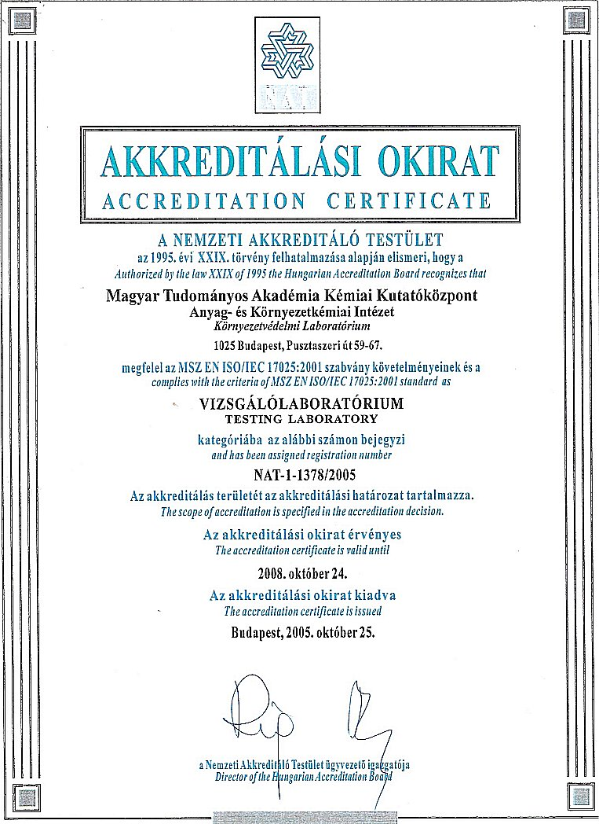

Nehézbeton anyagvizsgálat
Budapesti Műszaki és Gazdaságtudományi Egyetem Építőmérnöki Kar
Építőanyagok és Mérnökgeológia Tanszék
Anyagvizsgáló Laboratóriuma
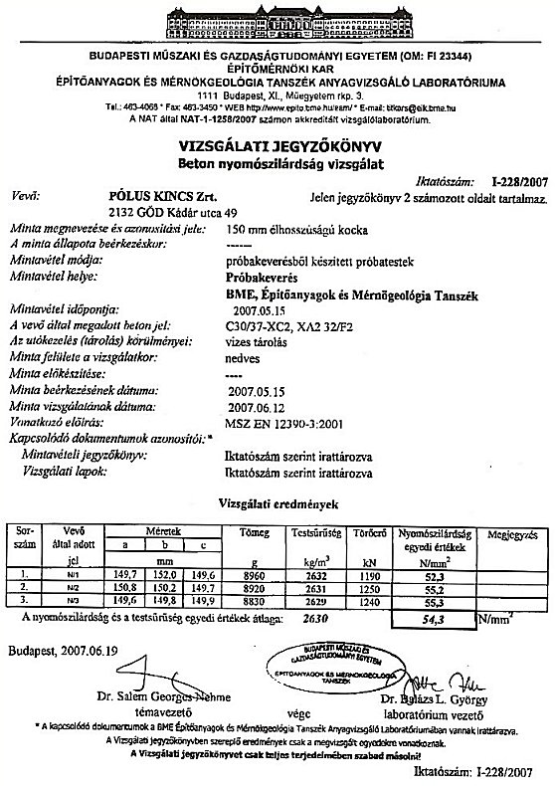
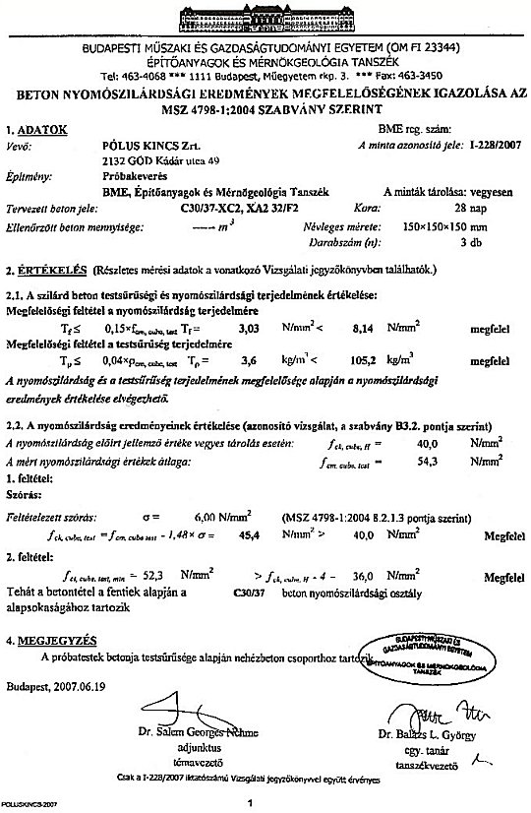

Tanulmány

A Rudabányai-II meddőhányó BARITMIX 1 nevű adalékanyagból nehézbeton gyártásához szükséges mérések elvégzéséről
Budapesti Műszaki és Gazdaságtudományi Egyetem Építőmérnöki Kar
Építőanyagok és Mérnökgeológia Tanszék
Anyagvizsgáló Laboratóriuma
BUDAPESTI MŰSZAKI ÉS GAZDASÁGTUDOMÁNYI EGYETEM
ÉPÍTŐANYAGOK ÉS MÉRNÖKGEOLÓGIA TANSZÉK
Tel: 463-4068, 463-3452 * 1111 Budapest, Műegyetem rkp. 3. * Fax: 463-3450

OM FI 23344
Engedélyszám a BME-n: 30547-003/05

TANULMÁNY

Rudabányai-II meddőhányó BARITMIX 1 nevű adalékanyagból nehézbeton gyártásához szükséges mérések elvégzéséről

Vevő: PÓLUS KINCS Zrt.
2132 GÖD Kádár utca 49.

Dr. Salem G. NEHME Dr. Balázs L. György
adjunktus, témafelelős egy. tanár, tanszékvezető

Budapest, 2007. 08. 29.

1. BEVEZETÉS

PÓLUS KINCS Zrt. megrendelte a BME Építőanyagok és Mérnökgeológia Tanszéktől a rudabányai-II meddőhányó BARITMIX 1 nevű adalékanyagból nehézbeton gyártásához szükséges vizsgálatok elvégzését.

A vizsgálatok tartalmazza:

- Az alapanyag vizsgálatát (dmax, szemmegoszlási görbe, finomsági modulus, halmazsűrűség (laza és tömör), sűrűség, testsűrűség, hézagosság, vízfelvétel és szétosztályozódás)
- Az alapanyagból készült beton jellemzőit (frissbeton és szilárdbeton jellemzői)
  - Bedolgozhatóság terüléssel, frissbeton testsűrűsége és eltarthatósága
  - Megszilárdult beton testsűrűsége, nyomószilárdsága, fagyállósága és vízzárósága
- Öntömörödő beton készítésének lehetőségeit
- Radioaktív vizsgálatokat
- alkálifém-oxid – dolomit reakciót
- Eredmények összefoglalását

2. BARITMIX 1 ADALÉKANYAG VIZSGÁLATA

A vizsgálat célja: a BME Építőanyagok és Mérnökgeológia tanszék részére szállított BARITMIX 1 minta halmaz- és anyagjellemzőinek megállapítása, nehézadalékanyagként való felhasználás céljából. A rendelkezésre álló anyag mennyisége kb. 2m³. A helyszínen Dr. Salem Georges Nehme PhD., adjunktus, Írházi az anyag kiválasztásába véletlenszerűen több helyről lett segítettek kiválasztani.

2.1 az alapanyag vizsgálatai

Az adalékanyag vizsgálata: maximális szemcsenagyság d_{max}, szemmegoszlás, finomsági modulus, testsűrűség, halmazsűrűség, vízfelvétel, szétosztályozás,

Szemrevételezés

A vizsgált anyag sötétszürke színű szemcsés anyag, nagy finomrésztartalommal. Erős, fehér színű kivirágzás látható az időjárásnak kitett felületeken. A szemcsék helyenként 10-20 cm-es kemény rögökké állnak össze, mivel az anyag 1989 óta szabadban egy helyen tárolva.

Maximális szemcsenagyság:

Két különböző mintán végzett szitavizsgálattal megállapítottuk, hogy a szemcsék mérete nem haladja meg a 8mm-t. (A 8 mm-es szitán fennmaradt mennyiség kisebb mint 1%)

Adalékanyag szitavizsgálata

Mintavételezés előtt az anyagot alaposan átkevertem, majd 48 órán át szárítókemencében
60 °C-on szárítottuk. A mintát szabványos szitasoron vizsgáltuk. A legnagyobb szemcseátmérő 8 mm. A vizsgálatot két különböző, m=1600 g-os mintán végeztem el.
Finomsági modulus megállapítása
Ehhez a szemmegoszlás újbóli vizsgálatára volt szükség, 0,063 mm-es legkisebb lyukátmérőjű szitával. A mintavételezés módja megegyezik az előzőekben leírtakkal.

1. táblázat: Az adalékanyag szitavizsgálati eredményei
d [mm] | 1. minta fennmaradt tömeg [g] | Fenn-maradt [%] | Átesett  [%] | 2. minta fennmaradt tömeg [g] | Fennmaradt  [%] | Átesett  [%]
8 | 3 | 0,2 | 99,8 | 6 | 0,4 | 99,6
4 | 249 | 15,7 | 84,1 | 268 | 16,9 | 82,8
2 | 351 | 22,1 | 62,0 | 355 | 22,3 | 60,4
1 | 277 | 17,5 | 44,5 | 279 | 17,5 | 42,9
0,5 | 209 | 13,2 | 31,4 | 202 | 12,7 | 30,2
0,25 | 138 | 8,7 | 22,7 | 134 | 8,4 | 21,8
0,125 | 110 | 6,9 | 15,8 | 107 | 6,7 | 15,0
0,063 | 113 | 7,1 | 8,6 | 101 | 6,4 | 8,7
<0,063 | 137 | 8,6 | 0,0 | 138 | 8,7 | 0,0

Az átesett anyagmennyiségekből számított finomsági modulus átlagértéke: 4,35

1. ábra: az 1. minta szemmegoszlási görbéje

2. ábra: 2. minta szemmegoszlási görbéje

Halmazsűrűség vizsgálata

A halmazsűrűséget 1 l-es henger alakú fém edényben mértem. Ehhez 2×2 kg, 24 órán át szárítókemencében tárolt mintát használtam fel, melyekhez minden egyes mérés között 2% (40 ml) vizet adtam, a 10%-os víztartalom eléréséig. A mintákat tömörítve és tömörítetlenül is vizsgáltam. A tömörítés kézi módszerrel történt, 1 percen át tartó ütögetéssel. Tömörítetlen minta esetén a legalacsonyabb halmazsűrűség 8%-os víztartalomnál állt elő (1,314 g/cm³), tömörített minta esetén 4%-nál (1,950 g/cm³).

2. táblázat: Tömörítetlen állapot halmazsűrűségi eredmények
Víztart. [%] | 0 | 2 | 4 | 6 | 8 | 10
1. minta [g/l] | 1827 | 1797 | 1496 | 1362 | 1298 | 1307
2. minta [g/l] | 1866 | 1688 | 1484 | 1379 | 1329 | 1341
Átlag [g/l] | 1847 | 1743 | 1490 | 1371 | 1314 | 1324

3. táblázat: Tömörített állapot halmazsűrűségi eredmények
Víztart. [%] | 0 | 2 | 4 | 6 | 8 | 10
1. minta [g/l] | 2077 | 2068 | 1951 | 1956 | 2095 | 2176
2. minta [g/l] | 2034 | 2059 | 1949 | 1960 | 2082 | 2165
Átlag [g/l] | 2056 | 2064 | 1950 | 1958 | 2089 | 2171

Átlag tömörítetlen állapot halmazsűrűség: 1,847 g/cm³
Átlag tömörített állapot halmazsűrűség: 2,056 g/cm³

Sűrűségvizsgálat
A sűrűségvizsgálatot piknométerrel végeztem. A vizsgált mintákat (3db) porrá őröltem, majd 24 órán át szárítókemencében szárítottam. A három vizsgálat eredményeinek átlagértéke
3,36 g/cm³.

4. táblázat: Piknométer mérés eredményei
Mint jele | Piknométer tömege  (g) | Piknométer tömege + Por  (g) | Piknométer tömege + Por +víz (g) | Piknométer tömege + víz tömege (g) | Víz hőmérséklete  (°C) | ρ_{víz}  (g/cm³) | Sűrűség,  g/cm³
M1 | 48,1356 | 59,3161 | 112,313 | 104,438 | 25 | 0,997 | 3,3726
M2 | 43,4686 | 60,2724 | 108,5184 | 96,7767 | 25 | 0,997 | 3,3096
M3 | 61,2259 | 73,9078 | 174,589 | 165,6156 | 22,5 | 0,9976 | 3,4115
Átlag: |  |  |  |  |  |  | 3,3645

24 órás vízfelvétel
A barit mintát 24 órán át vízben áztattam, majd vákuumszivattyúval eltávolítottam a szemcsék közötti vizet. Ezután megmértem a minta tömegét, majd 24 órára szárítókemencébe raktam. Szárítás után a minta tömegét újra lemértem. A felvett víz mennyisége 18,85%.

5. táblázat: Vízfelvétel eredményei
m telített [g] | 227,14
m száraz [g] | 191,12
Δm [g] | 36,02
m_{v} [%] | 18,85

Szétosztályozás
1200g mintát vizsgáltam 0,125 mm legkisebb lyukbőségű szitán. A 0,125 mm feletti rész tömege 923 g (76,92%) , az átesett mennyiség 276 g (23,08%).

Összporozitás
A baritmix 1 összporozitása: 45,1 %

Barit meddő kémiai vizsgálata
Savas és vizes oldás
A szabadban tárolt barit meddőn kiszáradás után fehér sókiválás figyelhető meg. Emiatt vizsgálatokat végeztünk arra vonatkozóan, hogy oldási vizsgálattal kimutatható-e különbség a minta két része között. A vizsgálat eredményeit az l. táblázat tartalmazza.

6. táblázat: Barit meddő oxidos kémiai összetétele
Vizsgált jellemző | Vizsgálati szabvány | Mért érték
Vizsgált jellemző | Vizsgálati szabvány | Barna színű rész | Fehér sókiválást tartalmazó rész
Izzítási veszteség, tömeg% | MSZ EN 196-2 | 21,20 | 30,89
Híg sósavban oldható rész, tömeg% | MSZ EN 196-2 | 62,80 | 80,05
Híg sósavban oldható SiO₂, tömeg% | MSZ EN 196-2 | 1,29 | 0,68

Az 6. táblázat adatai szerint a minta fehéren kivirágzó része több könnyebben oldható komponenst tartalmaz (nagyobb a híg sósavban oldható rész és az izzítási veszteség is), ugyanakkor kisebb a szilikátos rész mennyisége.

Feltételeztük, hogy a kivirágzás főként szulfát eredetű, ezért a minta homogenizált részéből desztillált vizes, illetve savas oldással szulfáttartalmat határoztunk meg. Tekintettel arra, hogy az oldhatóságot a szemcseméret befolyásolja, a vizsgálatot a szitálással elválasztott frakciókban külön-külön végeztük. Az eredményeket a 7. táblázat tartalmazza.

7. táblázat: Barit meddő különböző szemcseméretű őrleményeinek szulfátion tartalma

Vizsgált frakció szemcsemérete | Szulfátion tartalom, tömeg %
Vizsgált frakció szemcsemérete | Savas oldás | Desztillált vizes oldás
<0,125 mm | 1,00 | 0,99
0,125-1 mm | 0,74 | 0,66
>1 mm | 0,43 | 0,39

A vizsgálati eredmények alapján egyértelmű, hogy a kisebb szemcseméretű részből nagyobb mennyiségű szulfát oldódik ki.

Derivatográfiás vizsgálat

A minta fehér sókiválást tartalmazó részéről derivatogramot vettünk fel, melyet az 3. ábrán mutatunk be. A felvétel alapján gipsz (G) és dolomit (D) jelenléte valószínűsíthető, ami a nagy izzítási veszteség magyarázatául is szolgálhat.

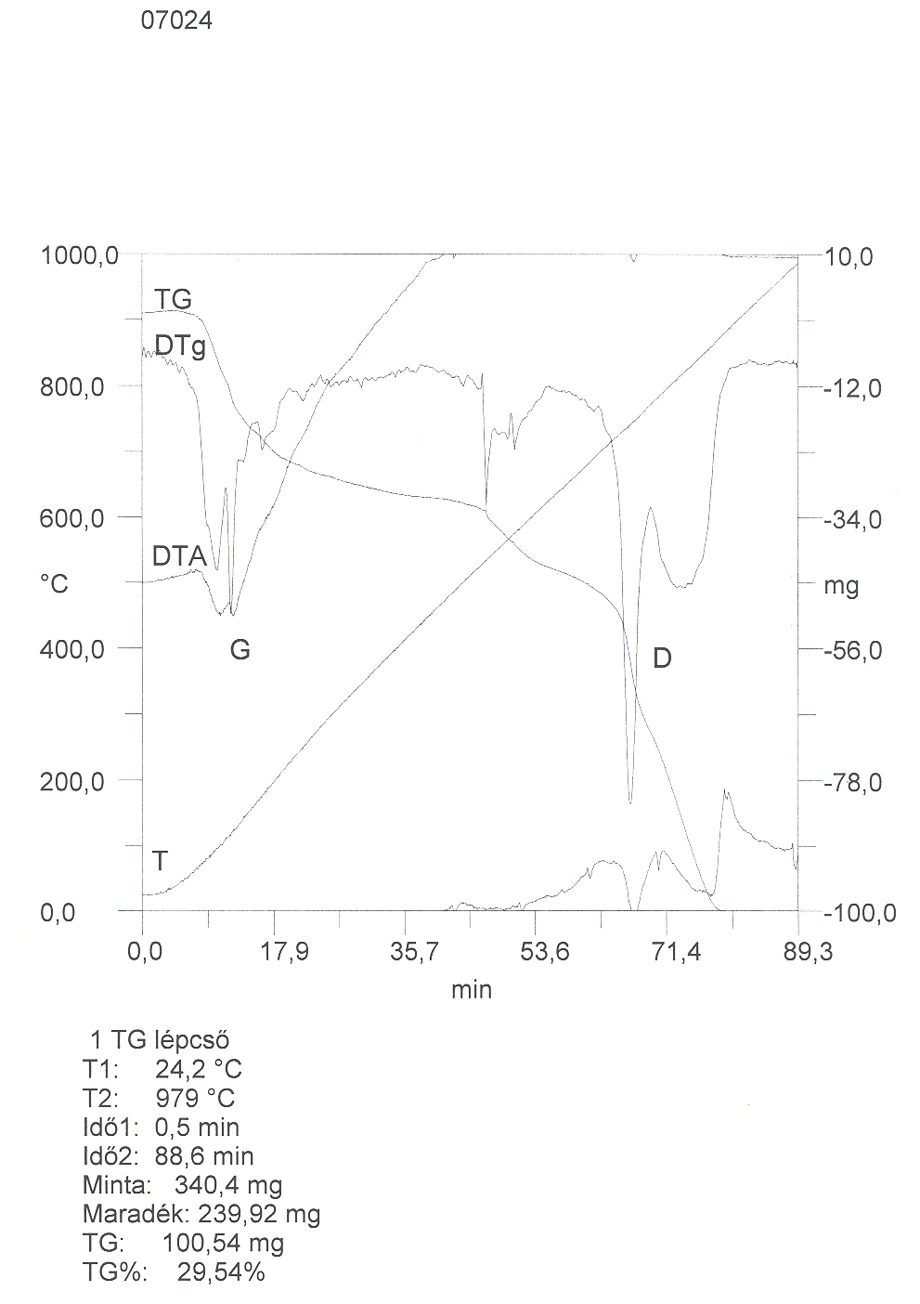
3. ábra: Barit meddő fehér sókiválást tartalmazó részéről készült derivatogram

Összefoglalás az alapanyagok vizsgálata alapján

A fenti vizsgálatok alapján a BARITMIX 1 nevű adalékanyag magában nem elegendő, hogy nehézbetont tudjunk készíteni belőle, a vízfelszívó képessége és a d_{max} miatt. A homok frakciót lehet vele helyettesíteni és a többi durvább frakció lehet bazalt vagy bármilyen zúzott anyag amelynek a testsűrűsége 2,7 g/cm³.

További lehetőségek
A szita vizsgálat alapján, a 0,5 mm alatti szemcseméret tartalom 30-31,5 % közé esik, ez a „finom nehézanyag” különösen nehéz sugárvédő vakolatot készítésére alkalmas. Így a maradék anyag 0,5-8 mm közötti szemcseméret lehet a durva homok frakciót helyettesíteni.

3. BARITMIX1 –BŐL KÉSZÜLT BETONOK VIZSGÁLATA

3.1 Frissbeton jellemzők

3 receptúrát készítettük, hogy tudjuk meg vizsgálni a frissbeton jellemzőit és a megszilárdult beton mechanikai és súgárvédelmi tulajdonságait.

8. táblázat: N1 jelű betonkeverék
Anyag | Fajta vagy frakció |  | Tömeg, kg/m³ | Térfogat l/m³
Adalékanyag | 0/6 mm frakció  BARITMIX-1 | 65% | 1445 | 438
Homok | 0/1 mm | 5% | 89 | 34
Andezit | 5/12 mm frakció | 15% | 285 | 101
Andezit | 11/32 mm frakció | 15% | 285 | 101
 | Összesen | 100% | 2104 | 673
Cement | CEM I 32,5 |  | 400 | 129,0
 | Kohósalak |  | 20 | 8,5
Víz | mw/mc = | 43,0% | 172 | 172
Adalékszer cem. m% | Glenium 51 | 3,00% | 12,0 | 12
Levegő |  |  | -- | 5
Összesen |  |  | 2708 | 1000

9. táblázat: N2 jelű betonkeverék
Anyag | Fajta vagy frakció |  | Tömeg, kg/m³ | Térfogat l/m³
Adalékanyag | 0/6 mm frakció  BARITMIX-1 | 60% | 1333 | 404
Homok | 0/1 mm | 5% | 89 | 34
Andezit | 8/11 | 5% | 95 | 34
Andezit | 11/24 mm frakció | 30% | 569 | 202
 | Összesen | 100% | 2086 | 673
Cement | CEMI 32,5 |  | 420 | 135,5
 | Kohósalak |  | 20 | 8,5
Víz | mw/mc = | 39,0% | 164 | 164
Adalékszer cem. m% | Glenium 51 | 3,35% | 14,1 | 14,07
Levegő |  |  | -- | 5
Összesen |  |  | 2704 | 1000

10. táblázat: N3 jelű betonkeverék
Anyag | Fajta vagy frakció |  | Tömeg, kg/m³ | Térfogat l/m³
Adalékanyag | 0/6 mm frakció  BARITMIX-1 | 60% | 1317 | 399
Homok | 0/1 mm | 5% | 88 | 33
Andezit | 5/12 mm frakció | 10% | 188 | 67
Andezit | 11/24 mm frakció | 25% | 469 | 166
 | Összesen | 100% | 2061 | 665
Cement | CEM I 32,5 RS |  | 400 | 129,0
 | Kohósalak |  | 20 | 8,5
Víz | mw/mc = | 45,0% | 180 | 180
Adalékszer cem. m% | Glenium 51 | 3,10% | 12,4 | 12,4
Levegő |  |  | -- | 5
Összesen |  |  | 2674 | 1000

Megjegyzés: A 0/6 mm frakció Baritmix 1 nevű újrahasznosító nehéz (sugárvédő) adalékanyag.

A frissbeton jellemzőit a 11. táblázatban foglaltuk össze. 3-3 db 15-ös kocka sablon tömegét mértük üresen és utána betonnal töltöttunk és újra mértük a tömegét. A tömeg különbség / sablon névleges térfogata (m/v) megkapjuk a frissbeton névleges testsűrűségét.

11. táblázat: A frissbeton jellemzői
Receptúra jele | Átlag névleges testsűrűség  kg/m³ | Konzisztencia: terülésméréssel,  mm
N1 | 2599 | 55,5
N2 | 2578 | 52
N3 | 2544 | 64

A megszilárdult beton nyomószilárdsága

A megszilárdult beton nyomószilárdságát a 12. táblázatban foglaltuk össze.

12. Táblázat: Megszilárdult beton nyomószilárdság
Receptúra jele | Átlag testsűrűség  kg/m³ | Átlag nyomószilárdság,  N/mm² | Karakterisztikus érték,  N/mm² | Beton jele
N1 | 2630 | 54,28 | 45,4 | C30/37
N2 | 2599 | 59,3 | 50,4 | C35/45
N3 | 2585 | 55,9 | 47,1 | C30/37

Öntömörödő betonkészítési lehetőségei

Az első, világviszonylatban ismertté vált kísérletek Okamura nevéhez fűződnek 1986-ból, de 1988-ban készült az első prototípus (Okamura, Ouchi, 2003). Tanulmányokat az öntömörödő betonokra, bele értve a bedolgozhatóság elméleteit, a Tokiói Egyetemen Ozawa és Maekawa végezték (1989).

Megemlítendő, hogy öntömörödő képességű betont már ezt megelőzően is készítettek Magyarországon is. Például 1976. augusztusában, összesen 12 óra folyamatos betonozással készült el az ÉTI szentendrei kísérleti csarnokának egy méter vastagságú vasbeton födémje vibrálást nem igénylő betonnal.

Levegő
Víz
Finom rész (cement + por)
Homok
Kavics
SCC
C
C: Normál beton; SCC: Öntömörödő beton
4 ábra: A normál beton és az öntömörödő beton összetétele V% (Okamura, Ouchi, 2003)

Okamura és Ozawa (1995) az öntömörödő beton alapjait megvalósították az alábbiak szerint:
- adalékanyag mennyiség meghatározása: 50% tömör halmaz térfogat,
- finom adalékanyag meghatározása: a betonban lévő habarcsnál 40%,
- víz-finomrész (cement + por) tényező: térfogat szerint 0,9 és 1 között ,
- öntömörödő hatású adalékszer használata.
Korlátozott Kavics térfogat
50 % halmaz térfogat
Megfelelő habarcs
Korlátozott homok térfogat
40% a habarcs térfogatnak
Nagyobb zsugorodás
Mérsékelt viszkozitás
Nagy adalékszer adagolás
Alacsonyabb w/c

5 ábra: Az öntömörödő beton összetételének tervezési lépései Okamura és Ozawa szerint (Okamura, Ozawa, 1995)
A víz mennyiségét a cement és a por méretű szemcsék együttes térfogat arányában adják meg, mely 0,9 és 1 között van. Ebből adódik, hogy a víz mennyiség minimum 170 liter. Így a bedolgozáshoz szükséges víz mennyiség nagyobb, mint a nagy teljesítőképességű betonoké. A friss öntömörödő beton levegő tartalma azonban kisebb, mint a szokványos betoné emiatt végeredményben nincs jelentős változás, ha az öntömörödő beton cement tartalma legalább 340 kg/m³.
Az öntömörödő beton kezdeti szilárdsága (2 és 7 napos) jobb, mint a normál betoné, amely segít a gyorsabb ütemezésben és munkavégzésben, de a kizsaluzásban nem a zsugorodási érzékenysége miatt (a hirtelen hőmérséklet különbség növekedése és a gyors párolgás). Összességében az öntömörödő beton elsősorban a bedolgozási (tömörítés) energia elmaradása miatt lehet olcsóbb.

Radioaktív hulladék tárolására tervezett betonok sugárvédelmi vizsgálatáról

Minden receptúrából 3 db próbatestet készítettünk. A próbatestek vastagsága kb. 8 cm volt.
Ezen kívül normál betonból 2 db próbatestet készítettünk az összehasonlítás miatt.
A vizsgálatot Nukleáris Technikai Intézetben Dr. Zagyvai Péter végezte

Vizsgálati eszközök: ¹³⁷Cs és ⁶⁰Co sugárforrások, pozícionáló bemérő munkapad, FH40-G hitelesített dózisteljesítmény-mérő

Vizsgálat időpontja: 2007. VII. 13. – VIII. 9. között
Beton jelzete | Felezési rétegvastagság [cm] ¹³⁷Cs-mal (gamma-energia 0,66 MeV) | Felezési rétegvastagság [cm] ⁶⁰Co-tal (gamma energia 1,25 MeV)
X.I. etalon | 5,73 ± 0,21 | 10,65 ± 0,63
X.II. etalon | 4,65 ± 0,15 | 8,11 ± 0,89
N1. (N1-1,N1-2, N1-3) | 3,87 ± 0,08 | 6,46 ± 0,41
N2. (N2-1, N2-2, N2-3) | 3,96 ± 0,08 | 6,81 ± 0,31
N3. (N1/3, N2/3, N3/3) | 4,10 ± 0,08 | 6,83 ± 0,55

Minél kisebb a felezési rétegvastagság, annál kedvezőbb a beton elnyelési (sugárzásgyengítő) képessége. A legjobb minta adatait vastagítva közöljük. A ⁶⁰Co-val végzett mérések lényegesen nagyobb szórását döntően a másiknál sokkal kisebb forrásaktivitás okozta.

Dr. Zagyvai Péter
Nukleáris Technikai Intézet

Dr. Salem Georges Nehme, PhD
BME, Építőanyagok és Mérnökgeológia Tanszék

Sugárvédelmi vizsgálat
BME Nukleáris Kutató Központ

BME-NTI-396/2007

Budapesti Műszaki és Gazdaságtudományi Egyetem (BME)
Nukleáris Technikai Intézet

Beton próbatestek abszorpciós sajátosságainak vizsgálata

Zárójelentés

Szerző:
Dr. Zagyvai Péter

Ellenőrizte:
Dr. Czifrus Szabolcs

Jóváhagyta:
Dr. Aszódi Attila
igazgató

BME Intézményi azonosító: FI 23344

Budapest, 2007. szeptember

Dokumentum-leírás
(Minőségbiztosítási adatok)

Dokumentum típusa | Zárójelentés szakértői feladat teljesítésére szóló szerződés keretében
Dokumentum címe (megnevezése) | Beton próbatestek abszorpciós sajátosságainak vizsgálata
Dokumentum nyilvántartási száma a BME NTI-nél | BME-NTI-396/2007
Verziószám | 1.1
Elérés | NTI Dokumentumtár
File-azonosító | NTI_396_2007_beton.doc
Fejezetek száma | 4
Oldalak száma | 27
Ábrák száma | 1
Táblázatok száma | 35
A dokumentumhoz mellékelt CD adathordozó tartalma | NTI_396_2007_beton.doc

A vonatkozó szerződés adatai
Megrendelő | BME Építőanyagok és Mérnökgeológia Tanszék
Vállalkozó | BME Nukleáris Technikai Intézet
Szerződés nyilvántartási száma Megrendelőnél | Xxx
Szerződés nyilvántartási száma (témaszáma) Vállalkozónál | Xxx
Vállalkozó szerződési ajánlattételének dátuma | 2007. 06. 11.
Szerződés aláírásának dátuma Megrendelőnél | 2007. 07.05.
Szerződés teljesítésének határideje | 2007. 09. 30.
Vállalkozó kijelölt képviselője | Dr. Zagyvai Péter
Megrendelő kijelölt képviselői | Dr. Salem Georges Nehme

Jelen dokumentum, illetve az annak alapját képező munka a BME NTI minőségügyi kézikönyvének megfelelően, továbbá a vonatkozó ISO 9001 ajánlások betartásával készült.

 | Név |  | Aláírás | Dátum
Készítette | Dr. Zagyvai Péter | egyetemi docens |  | 2007.09.19.
Ellenőrizte | Dr. Czifrus Szabolcs | egyetemi docens |  | 2007.09.22.
Jóváhagyta | Dr. Aszódi Attila | egyetemi docens |  | 2007.09.25.

Tartalom
Bevezetés 34
A vizsgálatokhoz alkalmazott berendezések és módszerek 35
Mérési eredmények 38
Értékelés, összefoglalás 54

1. Bevezetés

A radioaktív hulladékok végleges elhelyezésére tervezett építményekhez készítendő beton építőelemek és helyszíni betonok minősítésére számos vizsgálati módszer alkalmazható. A fizikai jellemzők és a kémiai összetétel meghatározására irányuló eljárások időbeliségük tekintetében kétfélék lehetnek: az adott időpontban fennálló állapotot felmérő sztatikus vizsgálatok, illetve az anyag tulajdonságainak változását leíró dinamikus módszerek. E jelentésben az ionizáló gammasugárzás abszorpciójával jellemezzük a vizsgált beton próbatesteket, azaz sztatikus módszert alkalmaztunk. A sugárvédelem területén alkalmazható dinamikus vizsgálati módszerként – a későbbiek folyamán - a sugártűrés meghatározása ajánlható, a próbatest által elnyelt dózis függvényében összekapcsolva bizonyos fizikai és kémiai minősítési eljárásokkal, pl. a szilárdság változásával, a porozitással vagy különböző mesterséges és környezeti anyagokra, elsősorban vizes oldatokra vonatkozó kimoshatósággal, illetve átbocsátási ellenállással.

2. a vizsgálatokhoz alkalmazott módszerek és berendezések

A gammasugárzás elleni védelem képességének vizsgálati módszere az abszorbens lineáris abszorpciós együtthatójának, vagy más, a sugárvédelemben és a sugárzások fizikájában elterjedt elnevezéssel térfogategységre jutó makroszkópikus abszorpciós hatáskeresztmetszetének meghatározása.

Az abszorbens felületére merőlegesen beeső fotonsugárzás esetében a gyengítetlenül továbbhaladó részecskeáram (intenzitás), illetve az intenzitás által az eléje helyezett mérőberendezésben kifejtett elnyelt dózis az alább ismertetendő „legegyszerűbb” helyzet körülményei között az abszorbens rétegvastagságának exponenciális függvénye.

$I=I_{0}×\text{exp}(−μ×x)$ [1]

$\overset{\text{.}}{D}={\overset{\text{.}}{D}}_{0}×\text{exp}(−μ×x)$ [2]

A fenti egyenletekben I₀ és ${\overset{\text{.}}{D}}_{0}$ az abszorbens alkalmazása nélkül regisztrálható intenzitás [cps], illetve dózisteljesítmény [µSv/h]; µ az abszorpciós együttható [m⁻¹], pontosabban [m²/m³], x pedig a sugárzás terjedési irányára merőlegesen elhelyezett abszorbens rétegvastagsága [m]. Az [1] – [2] egyenletek érvényessége korlátozott, emellett a mért intenzitás, illetve dózisteljesítmény, és ezáltal az egyenletek felhasználásával kapott bármely más származtatott mennyiség valószínűségi jellegű, sztochasztikus.

Az érvényességet illetően a részletes levezetést mellőzve arra érdemes figyelmet fordítani, hogy a gyengülés során a teljes elnyelődés mellett bizonyos mértékben rugalmatlan, tehát energiacsökkenéssel és irányváltozással járó szórás is bekövetkezik. Ennek intenzitás- illetve dózisjáruléka akkor lesz elhanyagolható (azaz az általa okozott dózisteljesítmény-növekmény 5 %-nál kisebb), ha a réteg elegendően vékony, amely feltétel (µ×x) < 2 esetben a vizsgált energiatartományban (0.6 MeV és 1.3 MeV között) gyakorlatilag minden abszorbens anyagnál teljesül [BENNET 04]. Mint látni fogjuk, ez a feltétel vizsgálataink során megvalósult. Ebben az ideális esetben az abszorpciós együttható az alábbi egyszerű összefüggéssel alakítható át a gyakorlatban elterjedten alkalmazott felezési rétegvastagsággá:

$X_{1/2}=\frac{\text{ln}(2)}{μ}$ [3]

Mint említettük, a radioaktív bomlás eredményeképpen jelentkező gammasugárzás abszorpciójának vizsgálata számos okból sztochasztikus jellegű. A részecskefizikai alapok részletezése nélkül is közismert, hogy a fotonsugárzás és az anyagi közeg elektronjai közötti energiacsere véletlenszerű. Ehhez járul a sugárzás forrásának, a radioaktív bomlásnak szintén inherens véletlenszerűsége. A detektálási folyamat több lépését is jellemző bizonytalanság, valamint az abszorbens anyagának mikro- és makroszkópikus inhomogenitása nem inherens tulajdonság, de mindkettő kiküszöbölhetetlen, így tovább növelik a folyamat valószínűségi jellegét.
Az [1] – [3] abszorpciós egyenletek a fentebb tárgyalt feltételek mellett azonos atomokból felépülő anyagokra alkalmazhatók közvetlenül. Kémiailag jól definiálható összetételű anyagok-

nál az eredő „effektív” abszorpciós hatáskeresztmetszet a fenti valószínűségi elvek továbbvitelével az alkotóelemek elemi hatáskeresztmetszeteinek súlyozott összege lesz:

$μ=\sum_{i}{μ_{i}w_{i}}$ [4]
A [4] egyenletben az „i” index az az adott vegyületet vagy keveréket alkotó elemek minőségére utal, w_{i} az i-edik elem „atomtörtje”, „találati valószínűsége”, azaz az elem atomjai számának aránya az anyagot alkotó összes atomszámához képest. Ez a paraméter akkor lesz valóban jellemző a vizsgálandó anyagokra, ha a w_{i} atomtörtek értéke az anyag teljes mennyiségére érvényes, azaz az adott atomfajta előfordulása a próbatest egyes kisebb (de nem infinitezimális) részleteiben ugyanaz, mint a teljes térfogatra nézve.

Végül, de nem utolsó sorban a fenti egyszerű összefüggések alkalmazása akkor elfogadható, ha a sugárforrásból kilépő részecskék kinetikus energiája homogén, mert ha ez a feltétel nem áll fenn, akkor a különböző energiájú beérkező fotonokra rendre különböző makroszkópikus hatáskeresztmetszet vonatkozik. Ekkor viszont a [2] egyenlet már csak az egyes energiakomponensekre külön-külön lenne alkalmazható, az összegként adódó dózisteljesítményre természetesen már nem. A monoenergetikus sugárforrások száma nem túlságosan nagy, vizsgálatainkhoz egy, a gammasugárzás abszorpciójánál elfogadott vizsgálandó energiatartományban, 0.05 MeV és 3 MeV között ténylegesen monoenergetikus (¹³⁷Cs) és egy jó közelítéssel ilyen tulajdonságú (⁶⁰Co) standard forrást használtunk fel.

A beton próbatestek minősítése során nem szükséges az előbbiekben taglalt valószínűségi tényezők külön-külön történő elemzése, elegendő, ha a sugárgyengülés vizsgálatát egy-egy próbatest lehetőleg minél több pontján végezzük el. Így elégséges számú adat áll majd rendelkezésünkre a kiválasztott minősítő paraméter, az abszorpciós együttható, illetve a felezési rétegvastagság reprodukálhatóságának, tapasztalati szórásának ([5a] és [5b] egyenletek) meghatározására. A relatív tapasztalati szórás (rsd) önmagában is minősítő paramétert képez, hiszen két, egyébként azonos abszorpciós képességű anyag közül nyilvánvalóan a jobb (kisebb) reprodukálhatóságú mintát tartjuk előnyösebbnek.

$\text{rsd}(μ)=[\sum_{j=1}^{n}{(μ_{j}−\overset{}{\bar{μ}}})^{2}]/(n−1)/{\overset{}{\bar{μ}}}$ [5a]

$\bar{μ}=(\sum_{j=1}^{n}{μ_{j}})/n$ [5b]
A fenti összefüggésekben $\bar{μ}$az adott próbatesten kijelölt összes (n) döfésponttal meghatározott „lokális” abszorpciós együtthatók átlaga. Természetesen ugyanígy járhatunk el, ha a felezési rétegvastagságot használjuk fel minősítő paraméterként. A vizsgálatokhoz kapott próbatestek közül a nagyobbakon 9, a kisebbeken 4 döféspontot jelöltünk ki, egyenletes eloszlásban. A mérésekhez egységesen 1 m forrás – detektor távolságot állítottunk be, és meghatároztuk a két, árnyékolás és kollimáció segítségével pontszerűvé alakított sugárforrás gyengítetlen dózisteljesítményét. Ezután az ismert vastagságú próbatesteket – szintén egységesen – a forrástól 80 cm-re helyeztük a sugárforrástól, így az esetleges szórt sugárzási hányad hatását, ha ki nem is küszöbölhetjük, de egységesítjük, így az eredményeket igen csekély mértékben befolyásolhatják. Ebben az elrendezésben (1. ábra) mértük meg a gyengített dózisteljesítményt mintánként 9, illetve 4 beállításban.

1. ábra
Mérési elrendezés beton próbatestek abszorpciós vizsgálatához

Mint a fenti ábrán is látható, a méréseket a Magyarországon OMH (most MKEH, Magyar Kereskedelmi Engedélyezési Hivatal) típusvizsgálattal és érvényes egyedi hitelesítéssel rendelkező FH-40-G típusú dózisteljesítmény-mérővel hajtottuk végre. A berendezés proporcionális számlálót alkalmaz, működésének részletes leírása az interneten [THERMO 07] is hozzáférhető. Számunkra lényeges sajátosság, hogy a kijelzett érték a közvetlen mérési eredményekből (adott, de a mérések függvényében változó időtartam során gyűjtött válaszjelek (beütések) száma) a beépített mikroprocesszor által átszámított dózisteljesítmény. A konvertáló program által megvalósított adatfeldolgozó algoritmus a gyors pozitív változások („felugrás”) követésére érzékeny, ugyanakkor a csökkenő, illetve állandó szint statisztikus hatását tompító programrészleteket alkalmaz. A mérőberendezést és a próbatesteket egy saját készítésű, mm-es pontosságú pozícionálást lehetővé tevő bemérő padon rögzítettük.

3. mérési eredmények

A méréseket az előbbiekben ismertetett eszközökkel 2007. VII. 13. – VIII. 9. között végeztük, ⁶⁰Co- és ¹³⁷Cs-sugárforrásokkal.

3.1. Abszorpciós mérések ⁶⁰Co sugárforrás dózisterében

A ⁶⁰Co két, azonos gamma-gyakoriságú gammavonalának energiája 1.17 MeV és 1.33 MeV. Ezt a két közeli energiát a sugárvédelmi méréstechnikában elfogadott módon egy, a két gammavonal együttes gyakoriságával és átlagos, azaz 1.25 MeV energiával jellemzett fiktív gammavonalnak tekintjük. A sugárforrás aktivitása a mérések időpontjában 8.19 MBq volt, a gyengítetlen kollimált sugárzás dózisteljesítménye a háttér korrekciója után 1 m távolságban 1.81 ± 0.02 µSv/h volt.

3.1.1. Etalonmérések

Az etalon próbatesteken 9, a próbatest felületén egyenletes eloszlású döféspontot jelöltünk ki.

X I. etalon próbatest vizsgálata

⁶⁰Co dózistere
Mintakód: X.I. [etalon]
Átlagos rétegvastagság: 10.2 cm
Háttér dózisteljesítmény: 0.099 ± 0.006 µSv/h
Mérési pont sorszáma | Dózisteljesítmény [µSv/h]
1 | 1.09
2 | 0.98
3 | 1.00
4 | 1.04
5 | 1.04
6 | 1.08
7 | 1.01
8 | 1.04
9 | 1.01
Átlag ± tapasztalati szórás (háttérkorrekcióval) | 0.933 ± 0.036
1/a táblázat
X. I. etalon próbatest mérési eredményei ⁶⁰Co sugárforrással

A fenti mérésekkel kapott átlagos átbocsátási hányadot (az abszorbenssel mért dózisteljesítmény és az ugyanolyan forrás-detektor elrendezésben mért gyengítetlen dózisteljesítmény hányadosát, a [2] egyenlet szerinti jelöléssel $\frac{\overset{\text{.}}{D}}{\overset{\text{.}}{D_{0}}}$-t), valamint annak a tapasztalati szórásból számított relatív bizonytalanságát az alábbi 1/b táblázat mutatja be.

Mintakód | Vastagság [cm] | Átbocsátási hányad | Relatív bizonytalanság [%]
X I. | 10.2 | 0.515 | 3.9
1/b táblázat
X.I. etalon próbatest átbocsátási hányada ⁶⁰Co sugárforrással

Az átbocsátási hányadból a [2] egyenlet egyszerű átrendezésével kiszámítható µ [cm⁻¹] abszorpciós együtthatót, illetve a [3] egyenlettel számított X_{1/2} felezési rétegvastagságot, valamint utóbbi mennyiségnek a korábban közölt mérési bizonytalanságból a közismert közelítő hibaterjedési (variancia analízis) módszer alkalmazásával számított σ becsült szórását, tehát a mérések végeredményét az alábbi 1/c táblázat mutatja be.

Mintakód | µ [cm⁻¹] | X_{1/2} ± σ [cm]
X I. | 0.0651 | 10.65 ± 0.63
1/c táblázat
X.I. etalon próbatest abszorpciós együtthatója és felezési rétegvastagsága ⁶⁰Co sugárforrással

X II. etalon próbatest vizsgálata

⁶⁰Co dózistere
Mintakód: X.II. [etalon]
Átlagos rétegvastagság: 9.9 cm
Háttér dózisteljesítmény: 0.099 ± 0.006 µSv/h
Mérési pont sorszáma | Dózisteljesítmény [µSv/h]
1 | 0.87
2 | 0.80
3 | 0.73
4 | 0.96
5 | 0.93
6 | 0.94
7 | 0.90
8 | 0.88
9 | 0.87
Átlag ± tapasztalati szórás (háttérkorrekcióval) | 0.777 ± 0.072
2/a táblázat
X. II. etalon próbatest mérési eredményei ⁶⁰Co sugárforrással

A fenti mérésekkel kapott átlagos átbocsátási hányadot, valamint annak a tapasztalati szórásból számított relatív bizonytalanságát az alábbi 2/b táblázat mutatja be. A próbatestre vonatkozó abszorpciós együtthatót és felezési rétegvastagságot, valamint annak becsült szórását a 2/c táblázat közli.

Próbatest jelzete | Vastagság [cm] | Átbocsátási hányad | Relatív bizonytalanság [%]
X II. | 9.9 | 0.429 | 9.3
2/b táblázat
X.II. etalon próbatest átbocsátási hányada ⁶⁰Co sugárforrással

Mintakód | µ [cm⁻¹] | X_{1/2} ± σ [cm]
X II. | 0.0855 | 8.11 ± 0.89
2/c táblázat
X.II. etalon próbatest abszorpciós együtthatója és felezési rétegvastagsága ⁶⁰Co sugárforrással

3.1.2. Mérések az „N1” próbatestekkel

Az N1 próbatesteken kisebb méretük miatt 4, a próbatest felületén egyenletes eloszlású döféspontot jelöltünk ki.

⁶⁰Co dózistere
Mintakód: N1 - 1/1
Átlagos rétegvastagság: 7.3 cm
Háttér dózisteljesítmény: 0.099 ± 0.006 µSv/h
Mérési pont sorszáma | Dózisteljesítmény [µSv/h]
1 | 0.91
2 | 0.84
3 | 0.92
4 | 0.87
Átlag ± tapasztalati szórás (háttérkorrekcióval) | 0.786 ± 0.037
3/a táblázat
N1 – 1/1 próbatest mérési eredményei ⁶⁰Co sugárforrással

⁶⁰Co dózistere
Mintakód: N1- 2/1
Átlagos rétegvastagság: 7.7 cm
Háttér dózisteljesítmény: 0.099 ± 0.006 µSv/h
Mérési pont sorszáma | Mért dózisteljesítmény [µSv/h]
1 | 0.94
2 | 0.93
3 | 0.869
4 | 0.83
Átlag ± tapasztalati szórás (háttérkorrekcióval) | 0.791 ± 0.054
3/b táblázat
N1 – 2/1 próbatest mérési eredményei ⁶⁰Co sugárforrással

⁶⁰Co dózistere
Mintakód: N1 – 3/1
Átlagos rétegvastagság: 7.6 cm
Háttér dózisteljesítmény: 0.099 ± 0.006 µSv/h
Mérési pont sorszáma | Mért dózisteljesítmény [µSv/h]
1 | 0.89
2 | 0.98
3 | 0.91
4 | 0.98
Átlag ± tapasztalati szórás (háttérkorrekcióval) | 0.841 ± 0.047
3/c táblázat
N1 – 3/1 próbatest mérési eredményei ⁶⁰Co sugárforrással

A fenti mérésekkel a három, azonos módon készült próbatestre kapott átlagos átbocsátási hányadot, valamint annak a tapasztalati szórásból számított relatív bizonytalanságát az alábbi 3/d táblázat mutatja be. A próbatesteket jellemző abszorpciós együtthatót és felezési rétegvastagságot, valamint az átlagos felezési rétegvastagság becsült szórását a 3/e táblázat közli.

Próbatest jelzete | Vastagság [cm] | Átbocsátási hányad | Relatív bizonytalanság [%]
N1 – 1/1 | 7.3 | 0.434 | 4.7
N1 – 2/1 | 7.7 | 0.437 | 6.8
N1 – 3/1 | 7.6 | 0.464 | 5.6
3/d táblázat
N1 próbatestek átbocsátási hányada ⁶⁰Co sugárforrással

Próbatest jelzete | µ [cm⁻¹] | X_{1/2} [cm]
N1 – 1/1 | 0.114 | 6.06
N1 – 2/1 | 0.108 | 6.44
N1 – 3/1 | 0.101 | 6.87
N1 próbatestek átlagos felezési rétegvastagsága és szórása |  | 6.46 ± 0.41 [cm]
3/e táblázat
N1 próbatestek abszorpciós együtthatója és felezési rétegvastagsága ⁶⁰Co sugárforrással

3.1.3. Mérések az „N2” próbatestekkel

Az N2 próbatesteken 9, a próbatest felületén egyenletes eloszlású döféspontot jelöltünk ki.

⁶⁰Co dózistere
Mintakód: N2 - 1/2
Átlagos rétegvastagság: 6.9 cm
Háttér dózisteljesítmény: 0.099 ± 0.006 µSv/h
Mérési pont sorszáma | Dózisteljesítmény [µSv/h]
1 | 1.02
2 | 1.01
3 | 1.03
4 | 1.04
5 | 1.02
6 | 1.04
7 | 0.98
8 | 1.00
9 | 1.02
Átlag ± tapasztalati szórás (háttérkorrekcióval) | 0.919 ± 0.019
4/a táblázat
N2 – 1/2 próbatest mérési eredményei ⁶⁰Co sugárforrással

⁶⁰Co dózistere
Mintakód: N2- 2/2
Átlagos rétegvastagság: 6.7 cm
Háttér dózisteljesítmény: 0.099 ± 0.006 µSv/h
Mérési pont sorszáma | Mért dózisteljesítmény [µSv/h]
1 | 1.08
2 | 1.02
3 | 1.09
4 | 1.15
5 | 1.04
6 | 0.89
7 | 0.89
8 | 1.10
9 | 0.97
Átlag ± tapasztalati szórás (háttérkorrekcióval) | 0.927 ± 0.092
4/b táblázat
N2 – 2/2 próbatest mérési eredményei ⁶⁰Co sugárforrással

⁶⁰Co dózistere
Mintakód: N2 – 3/2
Átlagos rétegvastagság: 6.8 cm
Háttér dózisteljesítmény: 0.099 ± 0.006 µSv/h
Mérési pont sorszáma | Mért dózisteljesítmény [µSv/h]
1 | 0.95
2 | 0.85
3 | 1.04
4 | 1.01
5 | 1.06
6 | 1.14
7 | 1.01
8 | 1.1
9 | 1.06
Átlag ± tapasztalati szórás (háttérkorrekcióval) | 0.925 ± 0.085
4/c táblázat
N2 – 3/2 próbatest mérési eredményei ⁶⁰Co sugárforrással

A fenti mérésekkel a három, azonos módon készült próbatestre kapott átlagos átbocsátási hányadot, valamint annak a tapasztalati szórásból számított relatív bizonytalanságát az alábbi 4/d táblázat mutatja be. A próbatesteket jellemző abszorpciós együtthatót és felezési rétegvastagságot, valamint az átlagos felezési rétegvastagság becsült szórását a 4/e táblázat közli.

Próbatest jelzete | Vastagság [cm] | Átbocsátási hányad | Relatív bizonytalanság [%]
N2 – 1/1 | 6.9 | 0.507 | 2.1
N2 – 2/2 | 6.7 | 0.512 | 9.9
N2 – 3/2 | 6.8 | 0.482 | 5.5
4/d táblázat
N2 próbatestek átbocsátási hányada ⁶⁰Co sugárforrással

Próbatest jelzete | µ [cm⁻¹] | X_{1/2} [cm]
N2 – 1/2 | 0.0983 | 7.05
N2 – 2/2 | 0.100 | 6.93
N2 – 3/2 | 0.107 | 6.46
N2 próbatestek átlagos felezési rétegvastagsága és szórása |  | 6.81 ± 0.31 [cm]
4/e táblázat
N2 próbatestek abszorpciós együtthatója és felezési rétegvastagsága ⁶⁰Co sugárforrással

3.1.4. Mérések az N/3 próbatestekkel

E próbatestek jelzete kissé eltért az előzőekétől (N1/3, N2/3, N3/3), de a többitől való megkülönböztethetőség miatt ezeket a továbbiakban együttes elnevezéssel N/3 próbatestekként szerepeltetjük. Az N/3 próbatesteken 9, a próbatest felületén egyenletes eloszlású döféspontot jelöltünk ki.

⁶⁰Co dózistere
Mintakód: N 1/3
Átlagos rétegvastagság: 6.8 cm
Háttér dózisteljesítmény: 0.099 ± 0.006 µSv/h
Mérési pont sorszáma | Mért dózisteljesítmény [µSv/h]
1 | 0.94
2 | 1.01
3 | 0.96
4 | 1.00
5 | 0.97
6 | 0.98
7 | 0.88
8 | 0.91
9 | 0.90
Átlag ± tapasztalati szórás (háttérkorrekcióval) | 0.851 ± 0.046
5/a táblázat
N 1/3 próbatest mérési eredményei ⁶⁰Co sugárforrással

⁶⁰Co dózistere
Mintakód: N 2/3
Átlagos rétegvastagság: 6.6 cm
Háttér dózisteljesítmény: 0.099 ± 0.006 µSv/h
Mérési pont sorszáma | Mért dózisteljesítmény [µSv/h]
1 | 1.06
2 | 1.12
3 | 1.10
4 | 1.08
5 | 1.05
6 | 1.06
7 | 1.03
8 | 1.04
9 | 1.08
Átlag ± tapasztalati szórás (háttérkorrekcióval) | 0.970 ± 0.029
5/b táblázat
N 2/3 próbatest mérési eredményei ⁶⁰Co sugárforrással
⁶⁰Co dózistere
Mintakód: N 3/3
Átlagos rétegvastagság: 6.6 cm
Háttér dózisteljesítmény: 0.099 ± 0.006 µSv/h
Mérési pont sorszáma | Mért dózisteljesítmény [µSv/h]
1 | 1.01
2 | 1.08
3 | 1.13
4 | 1.02
5 | 1.03
6 | 1.04
7 | 1.10
8 | 0.96
9 | 0.92
Átlag ± tapasztalati szórás (háttérkorrekcióval) | 0.934 ± 0.071
5/c táblázat
N 3/3 próbatest mérési eredményei ⁶⁰Co sugárforrással

A fenti mérésekkel a három, azonos módon készült próbatestre kapott átlagos átbocsátási hányadot, valamint annak a tapasztalati szórásból számított relatív bizonytalanságát az alábbi 5/d táblázat mutatja be. A próbatesteket jellemző abszorpciós együtthatót és felezési rétegvastagságot, valamint az átlagos felezési rétegvastagság becsült szórását az 5/e táblázat közli.

Próbatest jelzete | Vastagság [cm] | Átbocsátási hányad | Relatív bizonytalanság [%]
N 1/3 | 6.8 | 0.470 | 5.4
N 2/3 | 6.6 | 0.534 | 3.0
N 3/3 | 6.6 | 0.516 | 7.6
5/d táblázat
N/3 próbatestek átbocsátási hányada ⁶⁰Co sugárforrással

Próbatest jelzete | µ [cm⁻¹] | X_{1/2} [cm]
N 1/3 | 0.111 | 6.24
N 2/3 | 0.0946 | 7.33
N 3/3 | 0.100 | 6.91
N/3 próbatestek átlagos felezési rétegvastagsága és szórása |  | 6.83 ± 0.55 [cm]
5/e táblázat
N/3 próbatestek abszorpciós együtthatója és felezési rétegvastagsága ⁶⁰Co sugárforrással

3.2. Abszorpciós mérések ¹³⁷Cs sugárforrás dózisterében

A ¹³⁷Cs gamma-energiája 0.66 MeV. A sugárforrás aktivitása a mérések időpontjában 526 MBq volt, a gyengítetlen kollimált sugárzás dózisteljesítménye a háttér korrekciója után 1 m távolságban 34.0 ± 0.03 µSv/h volt.

3.2.1. Etalonmérések

X I. etalon próbatest vizsgálata

¹³⁷Cs dózistere
Mintakód: X.I. [etalon]
Átlagos rétegvastagság: 10.2 cm
Háttér dózisteljesítmény: 0.13 ± 0.01 µSv/h
Mérési pont sorszáma | Mért dózisteljesítmény [µSv/h]
1 | 9.50
2 | 10.4
3 | 10.4
4 | 10.1
5 | 9.6
6 | 10.6
7 | 9.6
8 | 9.5
9 | 10.3
Átlag ± tapasztalati szórás (háttérkorrekcióval) | 9.87 ± 0.45
6/a táblázat
X. I. etalon próbatest mérési eredményei ¹³⁷Cs sugárforrással

A fenti mérésekkel kapott átlagos átbocsátási hányadot, valamint annak a tapasztalati szórásból számított relatív bizonytalanságát az alábbi 6/b táblázat mutatja be. A próbatestre vonatkozó abszorpciós együtthatót és felezési rétegvastagságot, valamint annak becsült szórását a 6/c táblázat közli.

Mintakód | Vastagság [cm] | Átbocsátási hányad | Relatív bizonytalanság [%]
X I. | 10.2 | 0.291 | 4.6
6/b táblázat
X.I. etalon próbatest átbocsátási hányada ¹³⁷Cs sugárforrással

Mintakód | µ [cm⁻¹] | X_{1/2} ± σ [cm]
X I. | 0.121 | 5.73 ± 0.21
6/c táblázat
X.I. etalon próbatest abszorpciós együtthatója és felezési rétegvastagsága ¹³⁷Cs sugárforrással

X II. etalon próbatest vizsgálata

¹³⁷Cs dózistere
Mintakód: X.II. [etalon]
Átlagos rétegvastagság: 9.9 cm
Háttér dózisteljesítmény: 0.13 ± 0.01 µSv/h
Mérési pont sorszáma | Mért dózisteljesítmény [µSv/h]
1 | 7.40
2 | 8.20
3 | 7.20
4 | 8.20
5 | 8.00
6 | 8.30
7 | 7.80
8 | 7.90
9 | 7.90
Átlag ± tapasztalati szórás (háttérkorrekcióval) | 7.75 ± 0.37
7/a táblázat
X. II. etalon próbatest mérési eredményei ¹³⁷Cs sugárforrással

A fenti mérésekkel kapott átlagos átbocsátási hányadot, valamint annak a tapasztalati szórásból számított relatív bizonytalanságát az alábbi 7/b táblázat mutatja be. A próbatestre vonatkozó abszorpciós együtthatót és felezési rétegvastagságot, valamint annak becsült szórását a 7/c táblázat közli.

Mintakód | Vastagság [cm] | Átbocsátási hányad | Relatív bizonytalanság [%]
X II. | 10.2 | 0.229 | 4.8
7/b táblázat
X.II. etalon próbatest átbocsátási hányada ¹³⁷Cs sugárforrással

Mintakód | µ [cm⁻¹] | X_{1/2} ± σ [cm]
X II. | 0.149 | 4.65 ± 0.15
7/c táblázat
X.II. etalon próbatest abszorpciós együtthatója és felezési rétegvastagsága ¹³⁷Cs sugárforrással

3.2.2. Mérések az „N1” próbatestekkel

¹³⁷Cs dózistere
Mintakód: N1 - 1/1
Átlagos rétegvastagság: 7.3 cm
Háttér dózisteljesítmény: 0.13 ± 0.01 µSv/h
Mérési pont sorszáma | Dózisteljesítmény [µSv/h]
1 | 9.40
2 | 8.60
3 | 9.10
4 | 8.90
Átlag ± tapasztalati szórás (háttérkorrekcióval) | 8.87 ± 0.34
8/a táblázat
N1 – 1/1 próbatest mérési eredményei ¹³⁷Cs sugárforrással

¹³⁷Cs dózistere
Mintakód: N1- 2/1
Átlagos rétegvastagság: 7.7 cm
Háttér dózisteljesítmény: 0.13 ± 0.01 µSv/h
Mérési pont sorszáma | Mért dózisteljesítmény [µSv/h]
1 | 8.60
2 | 9.10
3 | 8.40
4 | 8.50
Átlag ± tapasztalati szórás (háttérkorrekcióval) | 8.52 ± 0.31
8/b táblázat
N1 – 2/1 próbatest mérési eredményei ¹³⁷Cs sugárforrással

¹³⁷Cs dózistere
Mintakód: N1 – 3/1
Átlagos rétegvastagság: 7.6 cm
Háttér dózisteljesítmény: 0.13 ± 0.01 µSv/h
Mérési pont sorszáma | Mért dózisteljesítmény [µSv/h]
1 | 9.50
2 | 9.10
3 | 8.40
4 | 9.20
Átlag ± tapasztalati szórás (háttérkorrekcióval) | 8.92 ± 0.47
8/c táblázat
N1 – 3/1 próbatest mérési eredményei ¹³⁷Cs sugárforrással

A fenti mérésekkel a három, azonos módon készült próbatestre kapott átlagos átbocsátási hányadot, valamint annak a tapasztalati szórásból számított relatív bizonytalanságát az alábbi 8/d táblázat mutatja be. A próbatesteket jellemző abszorpciós együtthatót és felezési rétegvastagságot, valamint az átlagos felezési rétegvastagság becsült szórását a 8/e táblázat közli.

Próbatest jelzete | Vastagság [cm] | Átbocsátási hányad | Relatív bizonytalanság [%]
N1 – 1/1 | 7.3 | 0.262 | 3.9
N1 – 2/1 | 7.7 | 0.252 | 3.4
N1 – 3/1 | 7.6 | 0.263 | 5.3
8/d táblázat
N1 próbatestek átbocsátási hányada ¹³⁷Cs sugárforrással

Próbatest jelzete | µ [cm⁻¹] | X_{1/2} [cm]
N1 – 1/1 | 0.183 | 3.79
N1 – 2/1 | 0.179 | 3.87
N1 – 3/1 | 0.176 | 3.94
N1 próbatestek átlagos felezési rétegvastagsága és szórása |  | 3.87 ± 0.08 [cm]
8/e táblázat
N1 próbatestek abszorpciós együtthatója és felezési rétegvastagsága ¹³⁷Cs sugárforrással

3.2.3. Mérések az „N2” próbatestekkel

¹³⁷Cs dózistere
Mintakód: N2 – 1/2
Átlagos rétegvastagság: 6.9 cm
Háttér dózisteljesítmény: 0.13 ± 0.01 µSv/h
Mérési pont sorszáma | Dózisteljesítmény [µSv/h]
1 | 9.92
2 | 10.8
3 | 9.80
4 | 10.4
5 | 9.60
6 | 10.7
7 | 10.6
8 | 11.2
9 | 11.2
Átlag ± tapasztalati szórás (háttérkorrekcióval) | 10.34 ± 0.59
9/a táblázat
N2 – 1/2 próbatest mérési eredményei ¹³⁷Cs sugárforrással

¹³⁷Cs dózistere
Mintakód: N2- 2/2
Átlagos rétegvastagság: 6.7 cm
Háttér dózisteljesítmény: 0.13 ± 0.01 µSv/h
Mérési pont sorszáma | Mért dózisteljesítmény [µSv/h]
1 | 10.2
2 | 9.91
3 | 10.2
4 | 11.8
5 | 10.6
6 | 10.6
7 | 11.4
8 | 10.9
9 | 10.4
Átlag ± tapasztalati szórás (háttérkorrekcióval) | 10.54 ± 0.61
9/b táblázat
N2 – 2/2 próbatest mérési eredményei ¹³⁷Cs sugárforrással

¹³⁷Cs dózistere
Mintakód: N2 – 3/2
Átlagos rétegvastagság: 6.8 cm
Háttér dózisteljesítmény: 0.13 ± 0.01 µSv/h
Mérési pont sorszáma | Mért dózisteljesítmény [µSv/h]
1 | 9.78
2 | 10.2
3 | 10.8
4 | 10.9
5 | 10.2
6 | 10.6
7 | 9.70
8 | 9.70
9 | 9.50
Átlag ± tapasztalati szórás (háttérkorrekcióval) | 10.02 ± 0.52
9/c táblázat
N2 – 3/2 próbatest mérési eredményei ¹³⁷Cs sugárforrással

A fenti mérésekkel a három, azonos módon készült próbatestre kapott átlagos átbocsátási hányadot, valamint annak a tapasztalati szórásból számított relatív bizonytalanságát az alábbi 9/d táblázat mutatja be. A próbatesteket jellemző abszorpciós együtthatót és felezési rétegvastagságot, valamint az átlagos felezési rétegvastagság becsült szórását a 9/e táblázat közli.

Próbatest jelzete | Vastagság [cm] | Átbocsátási hányad | Relatív bizonytalanság [%]
N2 – 1/1 | 6.9 | 0.305 | 5.7
N2 – 2/2 | 6.7 | 0.311 | 5.8
N2 – 3/2 | 6.8 | 0.296 | 5.2
9/d táblázat
N2 próbatestek átbocsátási hányada ¹³⁷Cs sugárforrással

Próbatest jelzete | µ [cm⁻¹] | X_{1/2} [cm]
N2 – 1/2 | 0.172 | 4.03
N2 – 2/2 | 0.174 | 3.98
N2 – 3/2 | 0.179 | 3.87
N2 próbatestek átlagos felezési rétegvastagsága és szórása |  | 3.96 ± 0.08 [cm]
9/e táblázat
N2 próbatestek abszorpciós együtthatója és felezési rétegvastagsága ¹³⁷Cs sugárforrással

3.2.4. Mérések az „N/3” próbatestekkel

¹³⁷Cs dózistere
Mintakód: N 1/3
Átlagos rétegvastagság: 6.8 cm
Háttér dózisteljesítmény: 0.13 ± 0.01 µSv/h
Mérési pont sorszáma | Mért dózisteljesítmény [µSv/h]
1 | 10.9
2 | 10.5
3 | 10.8
4 | 11.1
5 | 10.4
6 | 11.8
7 | 11.2
8 | 10.7
9 | 11.1
Átlag ± tapasztalati szórás (háttérkorrekcióval) | 10.81 ± 0.42
10/a táblázat
N 1/3 próbatest mérési eredményei ¹³⁷Cs sugárforrással

¹³⁷Cs dózistere
Mintakód: N 2/3
Átlagos rétegvastagság: 6.6 cm
Háttér dózisteljesítmény: 0.13 ± 0.01 µSv/h
Mérési pont sorszáma | Mért dózisteljesítmény [µSv/h]
1 | 10.1
2 | 10.6
3 | 10.7
4 | 10.9
5 | 10.9
6 | 11.7
7 | 12.1
8 | 11.2
9 | 10.8
Átlag ± tapasztalati szórás (háttérkorrekcióval) | 10.87 ± 0.60
10/b táblázat
N 2/3 próbatest mérési eredményei ¹³⁷Cs sugárforrással

¹³⁷Cs dózistere
Mintakód: N 3/3
Átlagos rétegvastagság: 6.6 cm
Háttér dózisteljesítmény: 0.13 ± 0.01 µSv/h
Mérési pont sorszáma | Mért dózisteljesítmény [µSv/h]
1 | 10.3
2 | 12.0
3 | 10.8
4 | 10.8
5 | 10.1
6 | 11.4
7 | 9.87
8 | 11.9
9 | 11.2
Átlag ± tapasztalati szórás (háttérkorrekcióval) | 10.80 ± 0.76
10/c táblázat
N 3/3 próbatest mérési eredményei ¹³⁷Cs sugárforrással

A fenti mérésekkel a három, azonos módon készült próbatestre kapott átlagos átbocsátási hányadot, valamint annak a tapasztalati szórásból számított relatív bizonytalanságát az alábbi 10/d táblázat mutatja be. A próbatesteket jellemző abszorpciós együtthatót és felezési rétegvastagságot, valamint az átlagos felezési rétegvastagság becsült szórását a 10/e táblázat közli.

Próbatest jelzete | Vastagság [cm] | Átbocsátási hányad | Relatív bizonytalanság [%]
N 1/3 | 6.8 | 0.319 | 3.9
N 2/3 | 6.6 | 0.321 | 5.5
N 3/3 | 6.6 | 0.319 | 7.0
10/d táblázat
N/3 próbatestek átbocsátási hányada ¹³⁷Cs sugárforrással

Próbatest jelzete | µ [cm⁻¹] | X_{1/2} [cm]
N 1/3 | 0.168 | 4.13
N 2/3 | 0.167 | 4.15
N 3/3 | 0.173 | 4.01
N/3 próbatestek átlagos felezési rétegvastagsága és szórása |  | 4.10 ± 0.08 [cm]
10/e táblázat
N/3 próbatestek abszorpciós együtthatója és felezési rétegvastagsága ¹³⁷Cs sugárforrással

4. értékelés, összefoglalás

A 3. fejezetben részletesen bemutatott mérési adatokból összeállított végeredményeket az alábbi 11. összefoglaló táblázatban mutatjuk be. A próbatestek jellemző adataként a felezési rétegvastagságot (X_{1/2} , lásd [4] egyenlet) és annak szórását közöljük.

Próbatest jelzete | X_{1/2} [cm] ¹³⁷Cs Eγ 0.66 MeV | X_{1/2} [cm] ⁶⁰Co Eγ 1.25 MeV
X.I. etalon | 5.73 ± 0.21 | 10.65 ± 0.63
X.II. etalon | 4.65 ± 0.15 | 8.11 ± 0.89
N1 | 3.87 ± 0.08 | 6.46 ± 0.41
N2 | 3.96 ± 0.08 | 6.81 ± 0.31
N3 (N1/3, N2/3, N3/3) | 4.10 ± 0.08 | 6.83 ± 0.55

Minél kisebb a felezési rétegvastagság, annál kedvezőbb a beton elnyelési (sugárzásgyengítő) képessége. A legjobbnak mindkét energiatartományban az N1 jelzetű próbatestek bizonyultak, ezek adatait vastagítva közöljük. Mind a három próbatest-típus előnyösebb abszorpciós tulajdonságú, mint az X II. etalon, és lényegesen jobb sugárzáselnyelő képességű, mint az X I. etalon.

A ⁶⁰Co-val végzett mérések lényegesen nagyobb szórását döntően a másiknál sokkal kisebb forrásaktivitás miatti lényegesen nagyobb relatív bizonytalanságot eredményező „bomlási statisztikusság” okozta. Emellett kisebb bizonytalanság-növelő hatása van még a korábban részletesen is tárgyalt anyagi inhomogenitásnak, de ez a fenti eredményekből jól láthatóan nem változtatja meg a minősítő paraméter alapján megállapítható sorrendet.

Irodalomjegyzék

[BENNET 04] D. J. Bennet, J. R. Thomson: The Elements of Nuclear Power (4th Ed.) Longman/Wiley, New York, 2004.

[THERMO 07] Thermo Scientific web page
http://www.thermo.com/com/cda/product/detail/1,,15715,00.html

Kémiai vizsgálat értékelése
(Bálint Analitika)

Rudabánya – II. anyaghányó

Alapanyag minták TPH-GC vizsgálati eredményei
mg/kg

2007.05.29.

Labor kód | Minta jele | Minta előkészítés  kezdete/a vizsgálat vége |  |  | TPH-GC
07-469/84 | Barit tartalmú  nehéz beton alapanyag | 2007.06.01./06.04. | C5-12  C13-40 | 0,1  30,8 | 30,9
07-469/85 | Magas vastartalmú  alapanyag | 2007.06.01./06.04. | C5-12  C13-40 | 0,1  21,8 | 21,9
07-469/86 | Magas dolomit tartalmú  építőipari alapanyag | 2007.06.01./06.04. | C5-12  C13-40 | 0,1  33,1 | 33,2

A módszer kimutatási határa (nd): 0,5 mg/kg
Mérési pontosság: (±) 10%

2007.06.04

Rudabánya – II. anyaghányó

Alapanyag minták illékony halogénezett alifás szénhidrogén
tartalmának mérési eredményei
mg/kg

2007.05.29.
Laborkód | 07-469/84 | 07-469/85 | 07-469/86
Minta jele  Komponensek | Barit tartalmu  nehéz beton  alapanyag | Magas  vastartalmu  alapanyag | Magas  dolomit tartalmu  építőipari alapanyag
Mintaelőkészítés kezdete/  a vizsgálat vége | 06.01./06.05. | 06.01./06.05. | 06.01./06.05.
1,1-diklór-etilén | nd | nd | nd
1,2-diklór-etilén | nd | nd | nd
Diklór-metán | nd | nd | nd
Triklór-fluor-metán | nd | nd | nd
1,1,2-triklór-trifluor-etán | nd | nd | nd
1,1-diklór-etán | nd | nd | nd
1,2-diklór-etán | nd | nd | nd
Kloroform | nd | nd | nd
2-klór-etenol | nd | nd | nd
Széntetraklorid | nd | nd | nd
1,2-diklór-propán | nd | nd | nd
2,3-diklór-propilén | nd | nd | nd
Bróm-diklór-metán | nd | nd | nd
Bromoform | nd | nd | nd
Triklór-etilén | nd | nd | nd
Epiklórhidrin | nd | nd | nd
2-klóretil-vinil-éter | nd | nd | nd
cisz-1,3-diklór-propilén | nd | nd | nd
transz-1,3-diklór-propilén | nd | nd | nd
1,1,1-triklór-etán | nd | nd | nd
1,1,2-triklór-etán | nd | nd | nd
Dibróm-klór-metán | nd | nd | nd
1,2-dibróm-etán | nd | nd | nd
Tetraklór-etilén | nd | nd | nd
1,1,2,2-tetraklór-etán | nd | nd | nd
Összes halogénezett alifás  szénhidrogén: | nd | nd | nd
Vinil-klorid | nd | nd | nd

A módszer kimutatási határa (nd) 0.01 mg/kg P/T, vinilklorid esetén 0.001 mg/kg
10 mg/kg extr.
Mérési pontosság: (±) 10%

2007. 06. 05.

Rudabánya – II. anyaghányó

Alapanyag minták PAH mérési eredményei
mg/kg

2007.05.29.
Laborkód | 07-469/84 | 07-469/85 | 07-469/86
Minta jele  Komponensek | Barit tartalmu  nehéz beton  alapanyag | Magas  vastartalmu  alapanyag | Magas  dolomit tartalmu  építőipari alapanyag
Mintaelőkészítés kezdete/  a vizsgálat vége | 06.01./06.04. | 06.01./06.04. | 06.01./06.04.
naphthalene | 0,002 | 0,002 | 0,002
2-methyl-naphthalene | 0,002 | 0,001 | 0,001
1-methyl-naphthalene | 0,001 | 0,001 | 0,001
acenaphthylene | nd | nd | nd
acenaphthene | 0,001 | nd | nd
fluorene | nd | nd | nd
phenanthrene | 0,004 | 0,002 | 0,001
anthracene | 0,001 | nd | nd
fluoranthene | 0,007 | 0,002 | 0,002
pyrene | 0,006 | 0,002 | 0,002
benzo(a)anthracene | 0,003 | 0,001 | 0,001
chrysene | 0,006 | 0,002 | 0,003
benzo(b)fluoranthene+
benzo(k)fluoranthene | 0,012 | 0,005 | 0,006
benzo(e)pyrene | 0,006 | 0,003 | 0,004
benzo(a)pyrene | 0,004 | 0,001 | 0,001
indeno(1,2,3-cd)pyrene | 0,005 | 0,002 | 0,003
dibenzo(a,h)anthracene | 0,001 | nd | nd
benzo(g,h,i)perylene | 0,005 | 0,002 | 0,003
Összes naftalin | 0,005 | 0,004 | 0,004
Összes PAH naftalinok nélkül | 0,061 | 0,022 | 0,026
Összes PAH | 0,066 | 0,026 | 0,030
A módszer kimutatási határa (nd): 0.001 mg/kg komponensenként
Mérési pontosság: (±) 10%

Rudabánya – II. anyaghányó

Alapanyag minták PCB mérési eredményei
mg/kg

2007.05.29.
Labor kód | 07-469/84 | 07-469/85 | 07-469/86
Minta jele  Komponensek | Barit tartalmu  nehéz beton  alapanyag | Magas  vastartalmu  alapanyag | Magas  dolomit tartalmu  építőipari alapanyag
Mintaelőkészítés kezdete/  a vizsgálat vége | 06.01./06.05. | 06.01./06.05. | 06.01./06.05.
PCB 28 (2,4,4’-trichlorobiphenyl) | nd | nd | nd
PCB 52 (2,2’,5,5’-tetrachlorobiphenyl) | nd | nd | nd
PCB 101 (2,2’,4,5,5’-pentaCB) | nd | nd | nd
PCB 118 (2,3’,4,4’,5-pentaCB) | nd | nd | nd
PCB 153 (2,2’,4,4’,5,5’-hexaCB) | nd | nd | nd
PCB 138 (2,2’,3,4,4’,5’-hexaCB) | nd | nd | nd
PCB 180 (2,2’,3,4,4’,5,5’-heptaCB) | nd | nd | nd
Szumma(28-180): | nd | nd | nd
Szumma(1-209): | nd | nd | nd

A módszer kimutatási határa (nd): 0.001 mg/kg komponensenként
Mérési pontosság: (±) 10%

Rudabánya - II. anyaghányó

Alapanyag minták kémiai vizsgálata

Beérkezés dátuma: 2007.05.29.
Kód |  | 07-469/84 | 07-469/85 | 07-469/86
Minta jele |  | Barit-tartalmú nehézbeton alapanyag  0,5mm alatt | Magas vas-tartalmú alap-anyag  0,5-1,6mm | Magas dolomit-tartalmú építő-ipari alapanyag  1,6mm felett
A mintaelőkészítés kezdete/  a vizsgálat vége |  | 2007.xx.xx./xx.xx.
BaSO₄ | % | Mérés alatt | Mérés alatt | Mérés alatt
Fe | % | Mérés alatt | Mérés alatt | Mérés alatt
SiO₂ | % | 10,9 | 10,6 | 9,6
Dolomit [CaMg(CO₃)₂] | % | Mérés alatt | Mérés alatt | Mérés alatt
CaCO₃ | % | Mérés alatt | Mérés alatt | Mérés alatt

Rudabánya - II. anyaghányó

Alapanyag minták toxikus fém vizsgálata 1:10-es desztillált vizes kivonatból
(az eredmények a légszáraz anyagra vonatkoznak)

Beérkezés dátuma: 2007.05.29.
Kód |  | 07-469/84 | 07-469/85 | 07-469/86
Minta jele |  | Barit-tartalmú nehézbeton alapanyag  0,5mm alatt | Magas vas-tartalmú alap-anyag  0,5-1,6mm | Magas dolomit-tartalmú építő-ipari alapanyag  1,6mm felett
A mintaelőkészítés kezdete/  a vizsgálat vége |  | 2007.05.31/06.04.
Ag | mg/kg | <0,01 | <0,01 | <0,01
As | mg/kg | 0,03 | 0,03 | 0,02
Ba | mg/kg | 0,49 | 0,66 | 1,02
Cd | mg/kg | <0,01 | <0,01 | <0,01
Co | mg/kg | <0,01 | <0,01 | <0,01
Cr | mg/kg | 0,01 | 0,01 | <0,01
Cu | mg/kg | 0,03 | 0,01 | 0,01
Hg | mg/kg | <0,01 | <0,01 | <0,01
Mo | mg/kg | 0,02 | 0,01 | <0,01
Ni | mg/kg | <0,01 | <0,01 | <0,01
Pb | mg/kg | 0,01 | <0,01 | <0,01
Se | mg/kg | <0,01 | <0,01 | <0,01
Sn | mg/kg | <0,01 | <0,01 | <0,01
Zn | mg/kg | 0,12 | 0,12 | 0,10

Rudabánya - II. anyaghányó

Alapanyag fémtartalom vizsgálata

Beérkezés dátuma: 2007.05.29.
Minta laboratóriumi kódja | Minta jele | A mintaelőkészítés kezdete/a vizsgálat vége | Fe  [%] | Ca  [%] | Mg  [%]
07-469/1 | 1 | 2007.06.01./06.21. | 11,9 | 7,21 | 4,40
07-469/2 | 2 | 2007.06.01./06.21. | 10,3 | 7,63 | 4,06
07-469/3 | 3 | 2007.06.01./06.21. | 11,9 | 9,86 | 4,63
07-469/4 | 4 | 2007.06.01./06.21. | 7,77 | 9,23 | 4,10
07-469/5 | 5 | 2007.06.01./06.21. | 11,7 | 7,90 | 5,06
07-469/6 | 6 | 2007.06.01./06.21. | 10,1 | 6,85 | 4,15
07-469/7 | 7 | 2007.06.01./06.21. | 20,7 | 4,27 | 3,50
07-469/8 | 8 | 2007.06.01./06.21. | 9,48 | 9,00 | 4,58
07-469/9 | 9 | 2007.06.01./06.21. | 10,0 | 7,65 | 4,29
07-469/10 | 10 | 2007.06.01./06.21. | 10,1 | 10,2 | 5,26
07-469/11 | 11 | 2007.06.01./06.21. | 13,2 | 6,68 | 5,25
07-469/12 | 12 | 2007.06.01./06.21. | 11,0 | 6,34 | 4,44
07-469/13 | 13 | 2007.06.01./06.21. | 10,3 | 7,48 | 4,33
07-469/14 | 14 | 2007.06.01./06.21. | 8,75 | 7,84 | 4,12
07-469/15 | 15 | 2007.06.01./06.21. | 10,1 | 9,85 | 7,33
07-469/16 | 16 | 2007.06.01./06.21. | 26,5 | 4,82 | 1,00
07-469/17 | 17 | 2007.06.01./06.21. | 8,36 | 3,95 | 2,96
07-469/18 | 18 | 2007.06.01./06.21. | 11,4 | 5,22 | 3,80
07-469/19 | 19 | 2007.06.01./06.21. | 5,63 | 9,70 | 4,29

Rudabánya - II. anyaghányó

Alapanyag minták bárium és vas-tartalom vizsgálata

Beérkezés dátuma: 2007.05.29.
Minta laboratóriumi kódja | Minta jele | A mintaelőkészítés kezdete/a vizsgálat vége | Fe  [%] | Ca  [%] | Mg  [%]
07-469/20 | 20 | 2007.06.01./06.21. | 9,76 | 6,25 | 4,26
07-469/21 | 21 | 2007.06.01./06.21. | 6,34 | 10,6 | 4,94
07-469/22 | 22 | 2007.06.01./06.21. | 8,48 | 8,06 | 4,51
07-469/23 | 23 | 2007.06.01./06.21. | 9,02 | 9,03 | 5,06
07-469/24 | 24 | 2007.06.01./06.21. | 8,33 | 8,51 | 4,13
07-469/25 | 25 | 2007.06.01./06.21. | 10,6 | 6,15 | 4,99
07-469/26 | 26 | 2007.06.01./06.21. | 7,32 | 10,2 | 5,28
07-469/27 | 27 | 2007.06.01./06.21. | 6,99 | 11,7 | 5,92
07-469/28 | 28 | 2007.06.01./06.21. | 8,46 | 11,2 | 5,47
07-469/29 | 29 | 2007.06.01./06.21. | 6,35 | 7,65 | 4,06
07-469/30 | 30 | 2007.06.01./06.21. | 8,43 | 8,11 | 4,28
07-469/31 | 31 | 2007.06.01./06.21. | 8,51 | 8,19 | 4,01
07-469/32 | 32 | 2007.06.01./06.21. | 8,13 | 8,79 | 4,30
07-469/33 | 33 | 2007.06.01./06.21. | 7,28 | 8,65 | 4,13
07-469/34 | 34 | 2007.06.01./06.21. | 8,14 | 9,27 | 3,71
07-469/35 | 35 | 2007.06.01./06.21. | 8,86 | 5,08 | 3,34
07-469/36 | 36 | 2007.06.01./06.21. | 7,49 | 10,3 | 5,10
07-469/37 | 37 | 2007.06.01./06.21. | 6,30 | 14,0 | 6,34

Rudabánya - II. anyaghányó

Alapanyag minták bárium és vas-tartalom vizsgálata

Beérkezés dátuma: 2007.05.29.
Minta laboratóriumi kódja | Minta jele | A mintaelőkészítés kezdete/a vizsgálat vége | Fe  [%] | Ca  [%] | Mg  [%]
07-469/38 | 38 | 2007.06.01./06.21. | 5,99 | 11,6 | 5,63
07-469/39 | 39 | 2007.06.01./06.21. | 6,70 | 10,4 | 5,22
07-469/40 | 40 | 2007.06.01./06.21. | 6,24 | 13,9 | 6,45
07-469/41 | 41 | 2007.06.01./06.21. | 8,13 | 8,33 | 4,23
07-469/42 | 42 | 2007.06.01./06.21. | 6,65 | 8,66 | 3,51
07-469/43 | 43 | 2007.06.01./06.21. | 9,10 | 6,98 | 4,28
07-469/44 | 44 | 2007.06.01./06.21. | 7,06 | 8,60 | 3,81
07-469/45 | 45 | 2007.06.01./06.21. | 8,98 | 7,27 | 4,18
07-469/46 | 46 | 2007.06.01./06.21. | 5,92 | 14,0 | 6,28
07-469/47 | 47 | 2007.06.01./06.21. | 6,69 | 12,4 | 6,12
07-469/48 | 48 | 2007.06.01./06.21. | 8,09 | 8,05 | 4,21
07-469/49 | 49 | 2007.06.01./06.21. | 7,53 | 11,9 | 5,70
07-469/50 | 50 | 2007.06.01./06.21. | 5,82 | 14,2 | 6,47
07-469/51 | 51 | 2007.06.01./06.21. | 8,55 | 8,17 | 4,18
07-469/52 | 52 | 2007.06.01./06.21. | 9,63 | 7,25 | 3,95
07-469/53 | 53 | 2007.06.01./06.21. | 6,51 | 11,3 | 5,42
07-469/54 | 54 | 2007.06.01./06.21. | 7,10 | 9,92 | 4,45
07-469/55 | 55 | 2007.06.01./06.21. | 6,99 | 11,3 | 5,20

Rudabánya - II. anyaghányó

Alapanyag minták bárium és vas-tartalom vizsgálata

Beérkezés dátuma: 2007.05.29.
Minta laboratóriumi kódja | Minta jele | A mintaelőkészítés kezdete/a vizsgálat vége | Fe  [%] | Ca  [%] | Mg  [%]
07-469/56 | 56 | 2007.06.01./06.21. | 4,41 | 12,3 | 5,45
07-469/57 | 57 | 2007.06.01./06.21. | 6,90 | 8,20 | 4,08
07-469/58 | 58 | 2007.06.01./06.21. | 5,37 | 12,4 | 4,88
07-469/59 | 59 | 2007.06.01./06.21. | 8,13 | 12,2 | 4,50
07-469/60 | 60 | 2007.06.01./06.21. | 19,9 | 4,49 | 0,99
07-469/61 | 61 | 2007.06.01./06.21. | 17,7 | 4,04 | 3,72
07-469/62 | 62 | 2007.06.01./06.21. | 7,83 | 8,94 | 4,37
07-469/63 | 63 | 2007.06.01./06.21. | 6,97 | 8,58 | 4,29
07-469/64 | 64 | 2007.06.01./06.21. | 19,8 | 2,09 | 5,26
07-469/65 | 65 | 2007.06.01./06.21. | 6,17 | 12,3 | 5,21
07-469/66 | 66 | 2007.06.01./06.21. | 8,04 | 9,39 | 4,30
07-469/67 | 67 | 2007.06.01./06.21. | 7,85 | 8,55 | 4,08
07-469/68 | 68 | 2007.06.01./06.21. | 8,37 | 6,62 | 4,29
07-469/69 | 69 | 2007.06.01./06.21. | 7,83 | 8,48 | 4,25
07-469/70 | 70 | 2007.06.01./06.21. | 8,01 | 8,80 | 42,4

Rudabánya - II. anyaghányó

Alapanyag minták bárium és vas-tartalom vizsgálata

Beérkezés dátuma: 2007.05.29.
Minta laboratóriumi kódja | Minta jele | A mintaelőkészítés kezdete/a vizsgálat vége | Fe  [%] | Ca  [%] | Mg  [%]
07-469/71 | 71 | 2007.06.01./06.21. | 8,47 | 9,39 | 4,64
07-469/72 | 72 | 2007.06.01./06.21. | 8,06 | 10,6 | 5,06
07-469/73 | 73 | 2007.06.01./06.21. | 6,87 | 11,5 | 4,55
07-469/74 | 74 | 2007.06.01./06.21. | 8,74 | 8,78 | 4,06
07-469/75 | 75 | 2007.06.01./06.21. | 7,10 | 10,1 | 3,62
07-469/76 | 76 | 2007.06.01./06.21. | 7,16 | 8,03 | 3,28
07-469/77 | 77 | 2007.06.01./06.21. | 9,95 | 6,60 | 3,87
07-469/78 | 78 | 2007.06.01./06.21. | 8,52 | 7,24 | 3,29
07-469/79 | 79 | 2007.06.01./06.21. | 6,89 | 11,1 | 4,01
07-469/80 | 80 | 2007.06.01./06.21. | 7,75 | 9,58 | 3,76
07-469/81 | 81 | 2007.06.01./06.21. | 9,32 | 7,27 | 2,96
07-469/82 | 82 | 2007.06.01./06.21. | 6,21 | 6,55 | 2,67
07-469/83 | 83 | 2007.06.01./06.21. | 7,48 | 8,09 | 3,19

Rudabánya - II. anyaghányó

Alapanyag minták kémiai vizsgálata

Beérkezés dátuma: 2007.05.29.
Kód |  | 07-469/84 | 07-469/85 | 07-469/86
Minta jele |  | Barit-tartalmú nehézbeton alapanyag  0,5mm alatt | Magas vas-tartalmú alap-anyag  0,5-1,6mm | Magas dolomit-tartalmú építő-ipari alapanyag  1,6mm felett
A mintaelőkészítés kezdete/  a vizsgálat vége |  | 2007.06.01./06.22.
BaSO₄ | % | Alvállalkozó végzi a mérést
Fe | % | 9,60 | 6,82 | 8,42
SiO₂ | % | 10,9 | 10,6 | 9,6
Ca | % | 6,41 | 10,7 | 11,0
Mg | % | 3,02 | 3,69 | 4,22

Rudabánya - II. anyaghányó

Alapanyag minták toxikus fém vizsgálata 1:10-es desztillált vizes kivonatból
(az eredmények a légszáraz anyagra vonatkoznak)

Beérkezés dátuma: 2007.05.29.
Kód |  | 07-469/84 | 07-469/85 | 07-469/86
Minta jele |  | Barit-tartalmú nehézbeton alapanyag  0,5mm alatt | Magas vas-tartalmú alap-anyag  0,5-1,6mm | Magas dolomit-tartalmú építő-ipari alapanyag  1,6mm felett
A mintaelőkészítés kezdete/  a vizsgálat vége |  | 2007.05.31/06.04.
Ag | mg/kg | <0,01 | <0,01 | <0,01
As | mg/kg | 0,03 | 0,03 | 0,02
Ba | mg/kg | 0,49 | 0,66 | 1,02
Cd | mg/kg | <0,01 | <0,01 | <0,01
Co | mg/kg | <0,01 | <0,01 | <0,01
Cr | mg/kg | 0,01 | 0,01 | <0,01
Cu | mg/kg | 0,03 | 0,01 | 0,01
Hg | mg/kg | <0,01 | <0,01 | <0,01
Mo | mg/kg | 0,02 | 0,01 | <0,01
Ni | mg/kg | <0,01 | <0,01 | <0,01
Pb | mg/kg | 0,01 | <0,01 | <0,01
Se | mg/kg | <0,01 | <0,01 | <0,01
Sn | mg/kg | <0,01 | <0,01 | <0,01
Zn | mg/kg | 0,12 | 0,12 | 0,10

Rudabánya - II. anyaghányó

Alapanyag minták toxikus fém vizsgálata

Beérkezés dátuma: 2007.05.29.
Kód |  | 07-469/84 | 07-469/85 | 07-469/86
Minta jele |  | Barit-tartalmú nehézbeton alapanyag  0,5mm alatt | Magas vas-tartalmú alap-anyag  0,5-1,6mm | Magas dolomit-tartalmú építő-ipari alapanyag  1,6mm felett
A mintaelőkészítés kezdete/  a vizsgálat vége |  | 2007.06.01./06.21.
Ag | mg/kg | 33,5 | 25,6 | 17,2
As | mg/kg | 126 | 72,4 | 86,2
Ba | mg/kg | 421 | 445 | 272
Cd | mg/kg | 8,72 | 8,64 | 7,09
Co | mg/kg | 3,00 | 1,98 | 1,97
Cr | mg/kg | 33,3 | 26,4 | 27,3
Cu | mg/kg | 859 | 627 | 363
Hg | mg/kg | 5,32 | 4,66 | 2,71
Mo | mg/kg | 6,72 | 4,92 | 4,58
Ni | mg/kg | 13,2 | 9,02 | 8,12
Pb | mg/kg | 1860 | 1150 | 1300
Se | mg/kg | 0,33 | 0,37 | 0,11
Sn | mg/kg | 3,56 | 2,58 | 2,45
Zn | mg/kg | 356 | 366 | 210

RUDABÁNYA-II ANYAGHÁNYÓ
Vizsgálata – (Kivonat - részlet)
CEMKUT KFT.

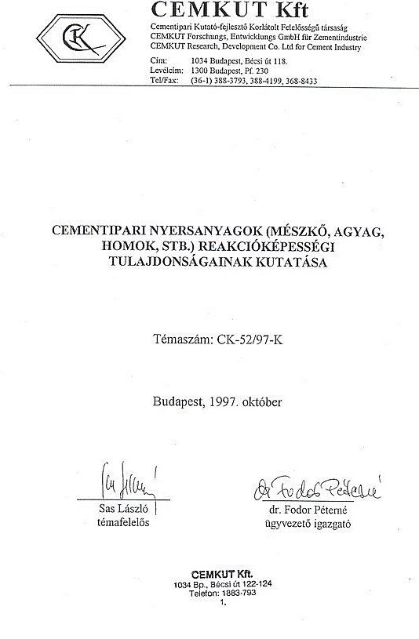
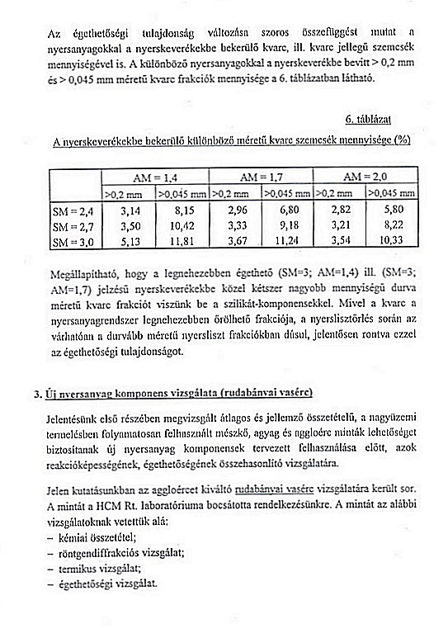
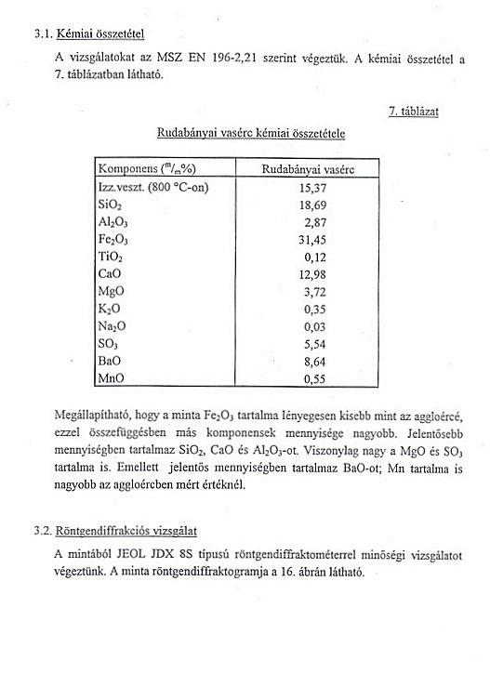
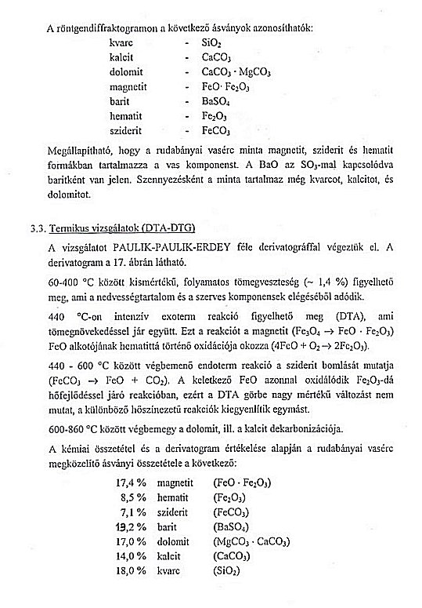
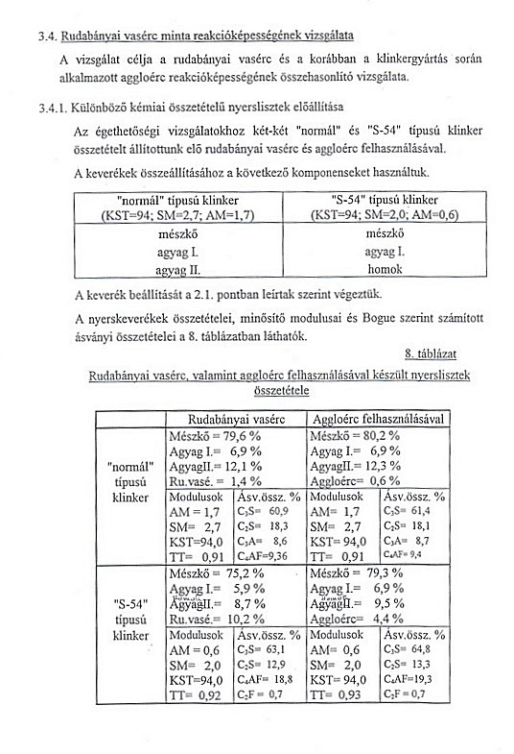
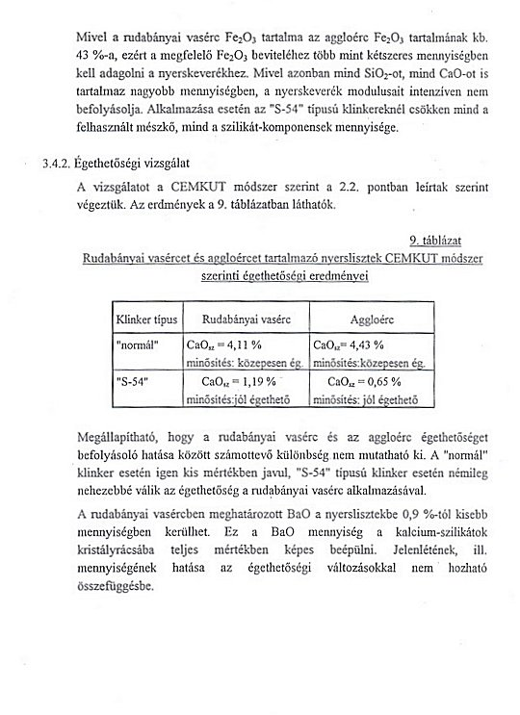
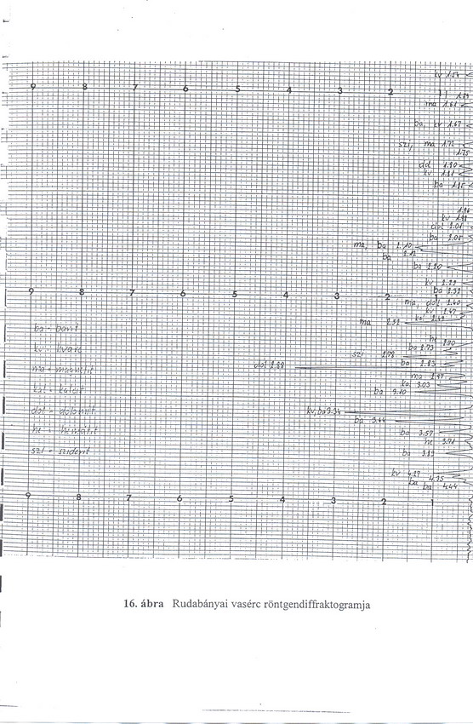
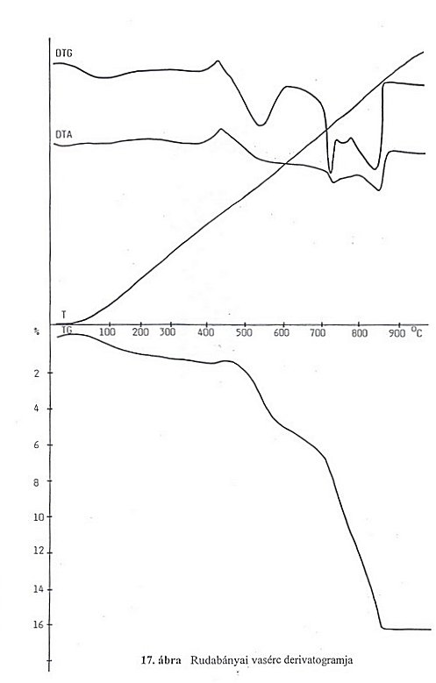

RUDABÁNYA-II ANYAGHÁNYÓ
Vizsgálata
BETONOPUS BT.

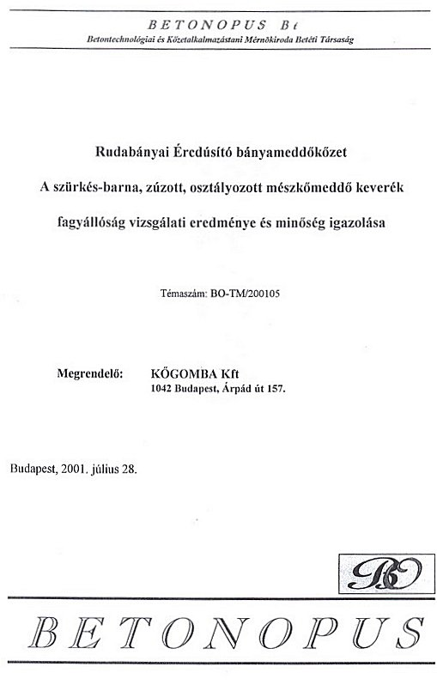
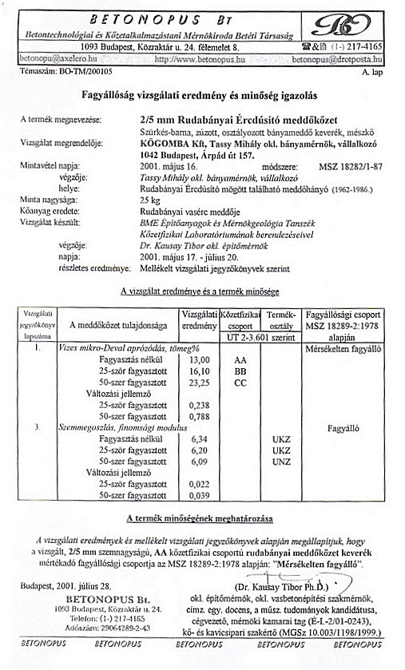
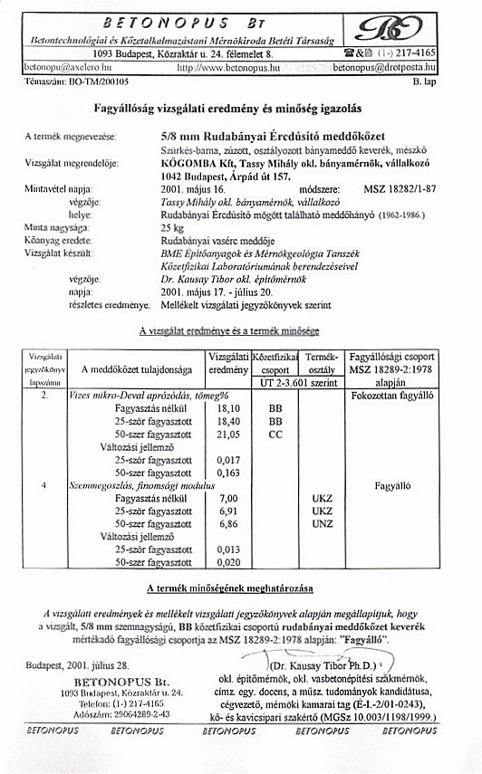
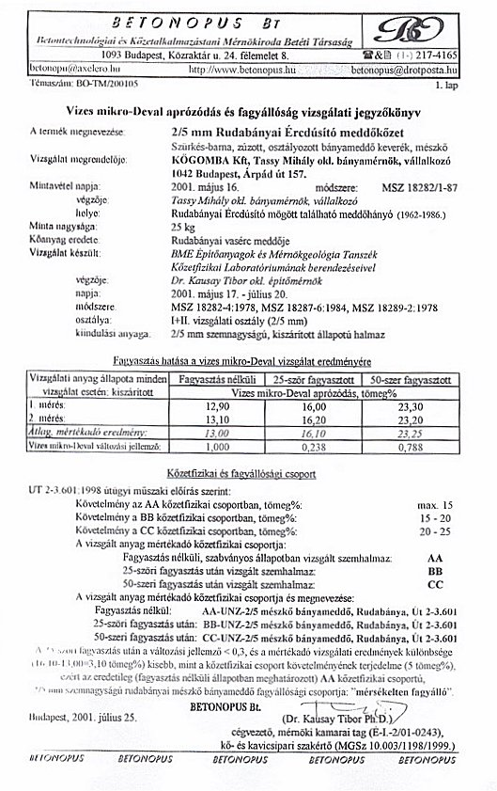
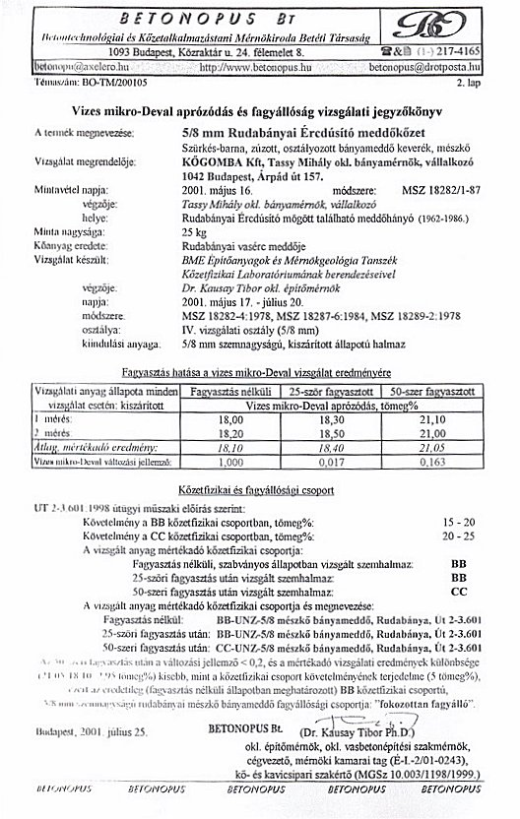
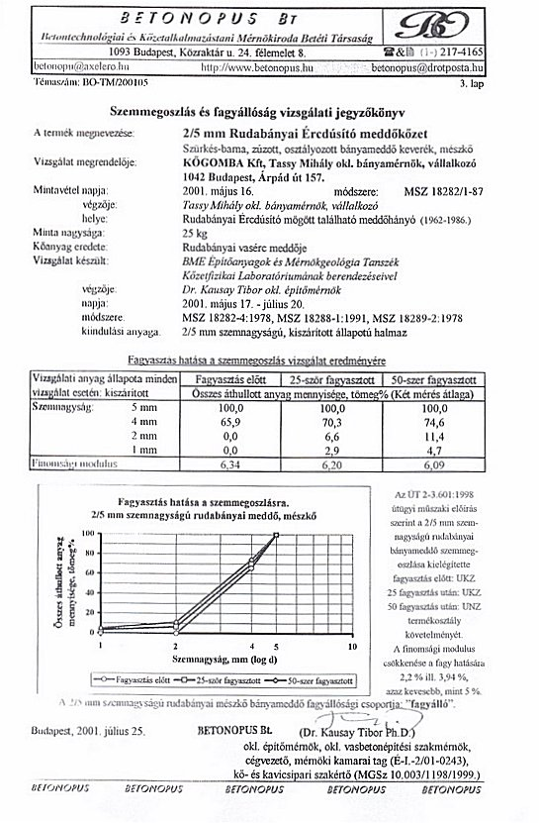
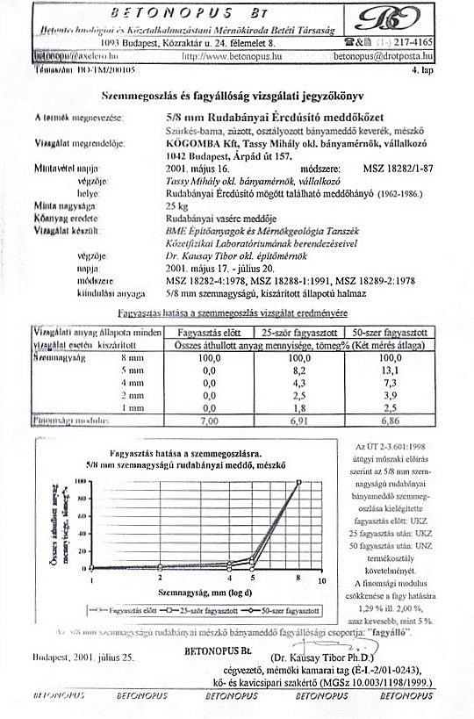
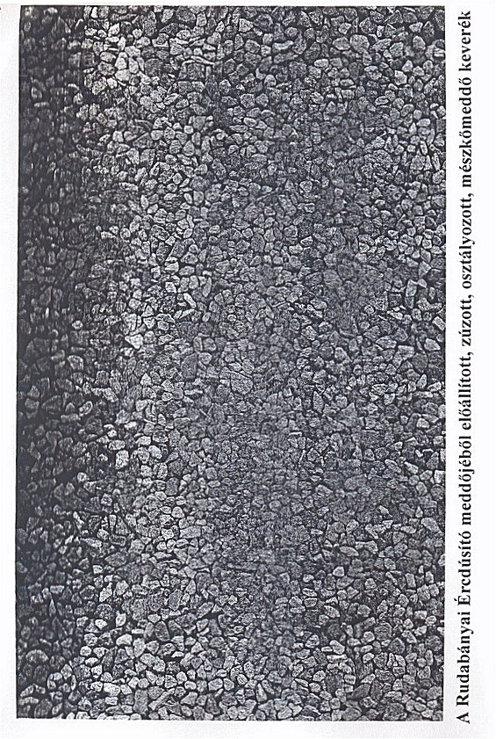

Rudabánya-II anyaghányó hasznosítása

MNE tanulmány

